Инструкция по Бизнес-процессам запускаемым по заявлению сотрудника

2025

Оглавление

Глоссарий 4
Термины и определения 4
- Назначение 5
- Участники бизнес-процесса 5
- Описание процесса 5
3.1. Оформление заявления на отпуск 6
3.1.1. Создание заявления 6
3.1.2. Согласование заявления 9
3.1.3. Уведомление 11
3.2. Проведение работ в SAP 12
  - Оформление приказа 13
    - Подписание приказа на стороне работодателя 13
    - Задание на доработку в SAP 13
    - Ознакомление в ЛК 14
    - Контроль ознакомления 15
    - Формирование акта 16
    - Предоставление документа – подтверждения 17
    - Контроль получения документа – подтверждения 18
    - Ознакомление в бумаге 19
  - Оформление переноса отпуска по заявлению 20
    - Создание заявления 20
    - Согласование заявления 22
    - Уведомление об отказе 24
    - Доработка параметров заявления 25
    - Проведение работ в SAP 26
    - Оформление приказа 26
  - Оформление прерывание отпуска по заявлению 26
    - Создание заявления 26
    - Визирование заявления 29
    - Согласование заявления 30
    - Уведомление об отказе 32
    - Доработка параметров заявления 33
    - Проведение работ в SAP 34
    - Оформление приказа 34
  - Оформление отзыва сотрудника из отпуска 34
    - Создание заявления 34
    - Согласование заявления 36
    - Уведомление об отказе 37
    - Доработка параметров заявления 38
    - Проведение работ в SAP 40
    - Оформление приказа 40

Глоссарий

Термины и определения
Directum RX (Система) – система электронного документооборота Directum RX.
Версия документа – очередной отредактированный или согласованный вариант документа.
Вид документа – разделение документов в рамках одного типа. Например, для типа документа «Исходящее письмо» могут быть следующие виды документов: «Письмо за подписью руководителя».
Задание – работа в пределах задачи, которую нужно выполнить одному из исполнителей задачи. Чтобы создать задание, нужно создать задачу (подзадачу), тогда по отношению к инициатору это будет задача, а по отношению к исполнителю – задание.
Задача – некоторый объем работ, определённый инициатором, который необходимо выполнить.
Карточка документа – форма, содержащая набор характеристик, описывающих документ (например, наименование, автор, дата создания), которые могут использоваться для поиска и фильтрации электронных документов в системе Directum RX. Также в карточке можно настраивать права доступа, связи с другими документами, просматривать историю работы с документом.
Тип документа – понятие, объединяющее документы в рамках одного класса, имеющие одинаковый формат и/или бланк. Например, «исходящие письма», «входящие письма», «служебная записка».

Назначение
Данная инструкция рассматривает порядок действий при оформлении, переносе, прерыванию и отзыве сотрудника из отпуска по заявлению, в системе Directum RX и ЛК (создание заявления сотрудником через ЛК, согласование заявления сотрудника работодателем, оформление, подписание и ознакомление с приказом).

Участники бизнес-процесса
В Таблица 1 представлено описание участников бизнес-процесса «Заказ справок».
Таблица 1. Описание участников бизнес-процесса «Заказ справок»
№  п/п | Роль | Исполнитель роли | Функции роли
 | Сотрудник | Сотрудник организации | Создает заявление на оформление отпуска, инициирует оформление или перенос, прерывание отпуска.
 | СОП | Сотрудник отдела персонала | Отвечает за формирование приказа на отпуск, перенос отпуска или прерывание отпуска
 | Согласующие | Сотрудники организации, участвующие в согласовании документа | Согласуют заявление и параметры отпуска
 | HR BP | Сотрудник, согласующий параметры отпуска | Согласовывает параметры отпуска. Закреплен за подразделением сотрудника, данные загружаются из SAP
 | Руководитель | Руководитель подразделения сотрудника | Согласовывает заявления на отпуск или перенос отпуска по своему подразделению.
 | Подписант | Сотрудник, подписывающий приказы по отпускам | Выбирается автоматически при формировании приказа по загруженным данным. Для выбора доступны сотрудники, имеющие полномочия на подписание приказов УКЭП.

Описание процесса
Процесс по работе с оформлением отпуска по заявлению включает следующие этапы:
- Оформление заявления на отпуск.
- Проведение работ в SAP.
- Оформление приказа.
- Оформление переноса отпуска по заявлению.
- Оформление прерывание отпуска по заявлению.
- Оформление отзыва сотрудника из отпуска.

3.1. Оформление заявления на отпуск

3.1.1. Создание заявления
- В ЛК в группе Отпуска выберите необходимое заявление (см. Рисунок 1).

В рамках процесса реализована работа со следующими видами отпусков, вне зависимости от вида отпуска, процесс оформления заявления аналогичен:
○ учебный отпуск с сохранением средней заработной платы
○ учебный отпуск без сохранения средней заработной платы
○ отпуск без сохранения заработной платы по семейным обстоятельствам
○ дополнительный оплачиваемый отпуск (отпуск без сохранения ЗП по льготным категориям - Чернобыль, Семипалатинск, Теча, подразделения особого риска)
○ отпуск без сохранения ЗП ветерана боевых действий (до 35 календарных дней в году)
○ отпуск без сохранения ЗП пенсионера (до 14 календарных дней в году)
○ отпуск без сохранения ЗП инвалида (до 60 дней в году)
○ отпуск без сохранения ЗП членов семей погибших военнослужащих (до 14 календарных дней в году)
○ отпуск без сохранения ЗП для ухода за военнослужащими, пострадавшими на СВО при наличии медзаключения (до 35 календарных дней в году)
○ отпуск без сохранения заработной платы
○ отпуск по беременности и родам
○ отпуск по уходу за ребенком
○ отпуск работнику, усыновившему новорожденного ребенка
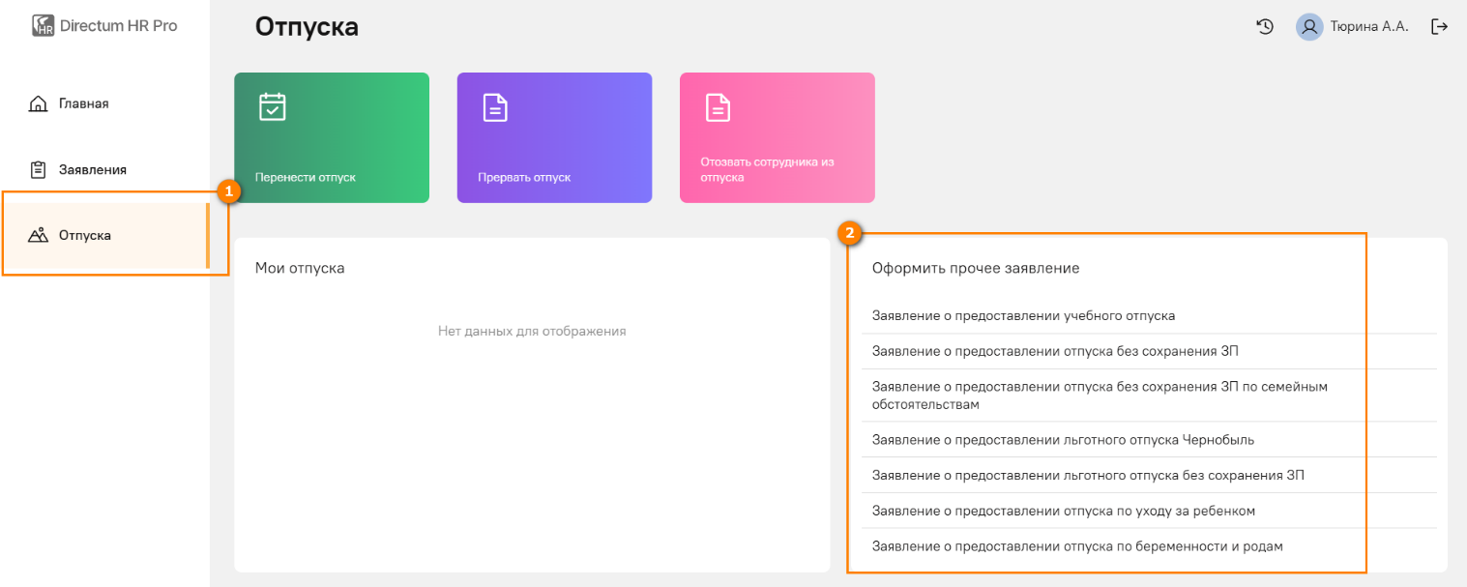
Рисунок 1. Оформление отпуска по заявлению
- В открывшейся карточке заявки укажите необходимые данные (см. Рисунок 2).
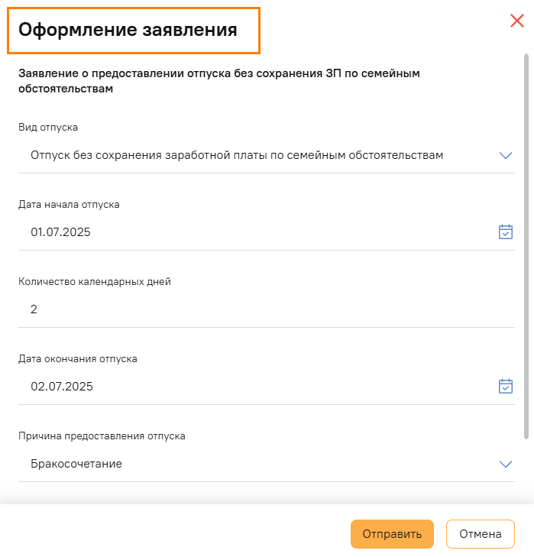
Рисунок 2. Заполнение параметров

- Приложите к заявлению файл по кнопке Прикрепить файл (см. Рисунок 3).

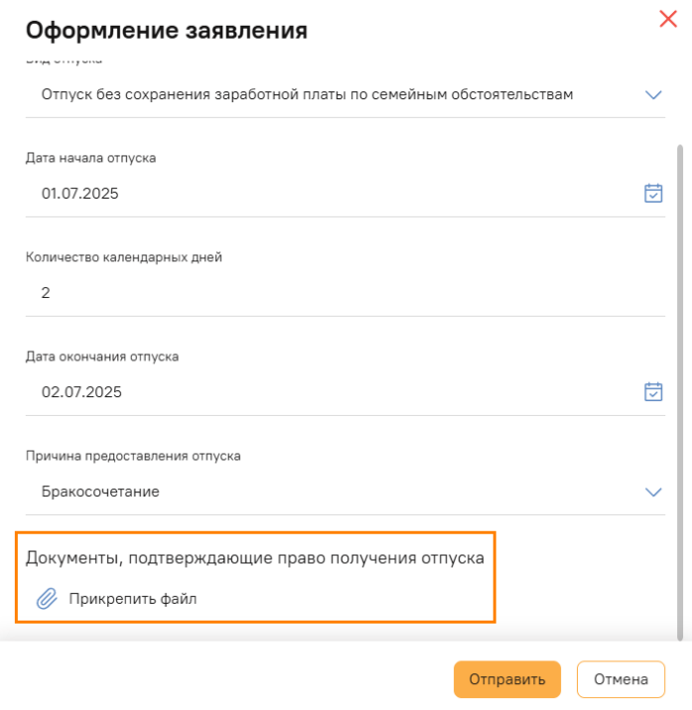
Рисунок 3. Кнопка «Прикрепить файл»
- Нажмите кнопку Отправить (см. Рисунок 4).
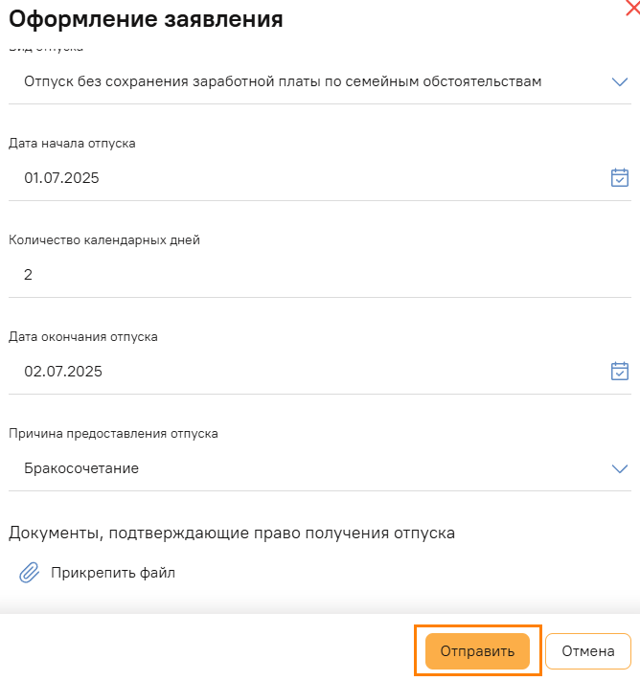
Рисунок 4. Отправка заявки на оформление отпуска
- Далее нажмите кнопку ОК (см. Рисунок 5).
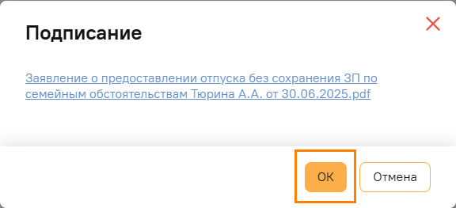
Рисунок 5. Подписание заявления
- После нажатия кнопки ОК, окно Подписание заявления закроется, затем внизу экранной формы появится зелёное окно Заявление отправлено.

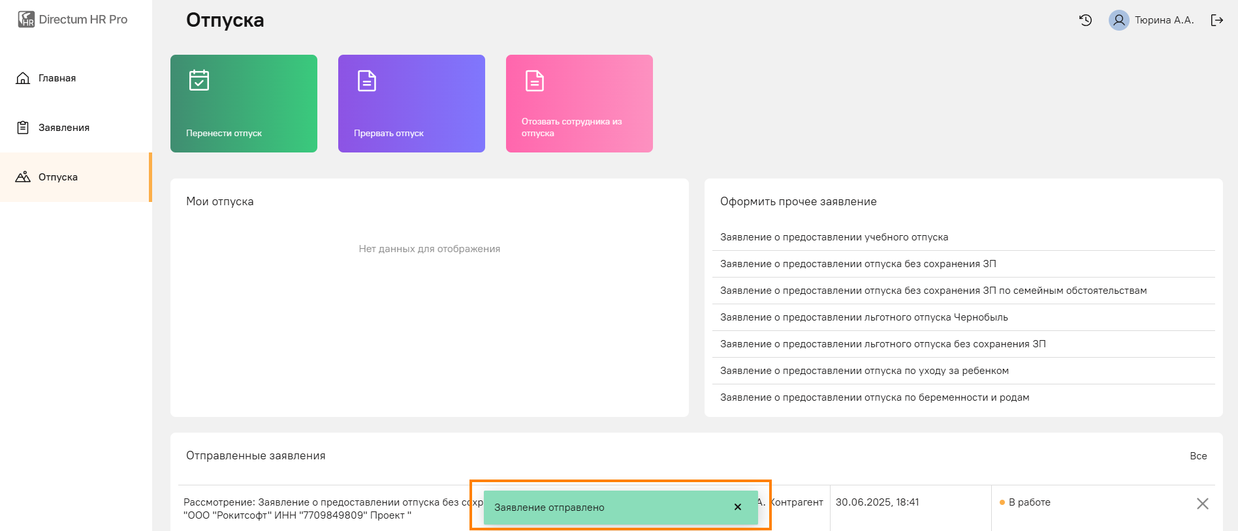
Рисунок 6. Подтверждение подписания

3.1.2. Согласование заявления
- Откройте в системе Входящие задание на согласование заявки на оформление отпуска (см. Рисунок 7).
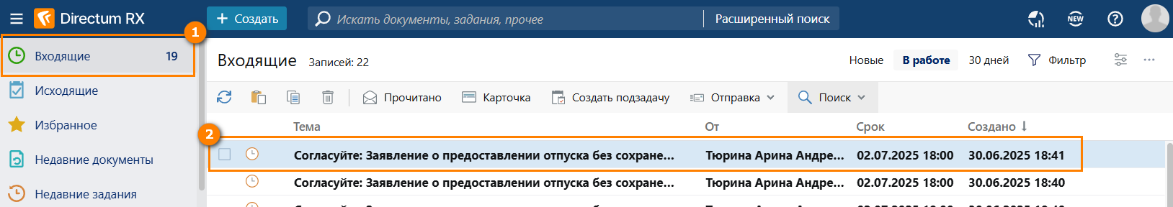
Рисунок 7. Задание на согласование
- Ознакомьтесь с документом.
- Выполните задание с одним из результатов: (см. Рисунок 8)

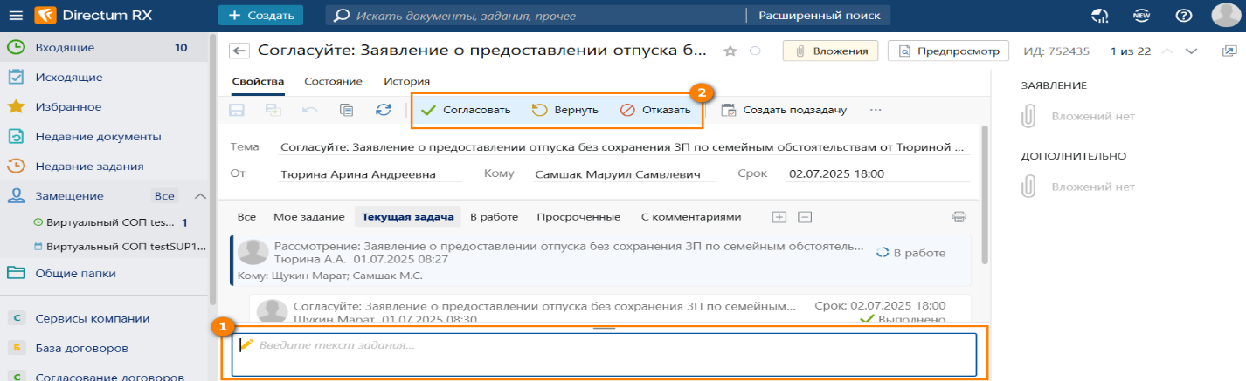
Рисунок 8. Варианты выполнения
- Согласовать – выберите, если замечаний нет. Далее в окне Подтверждение согласования (см. Рисунок 9), нажмите кнопку ДА. Процесс переходит на следующий этап, «Проведение работ в SAP»;

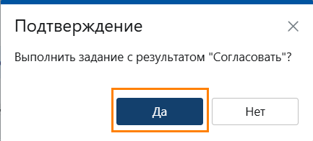
Рисунок 9. Подтверждение согласования

- Вернуть – выберите, если есть необходимость отправить заявление На доработку (см. Рисунок 10). Перед выполнением задания с данным результатом заполните причину в тексте задания. Сотрудник получает уведомление На доработку. Процесс переходит на этап «Уведомление».

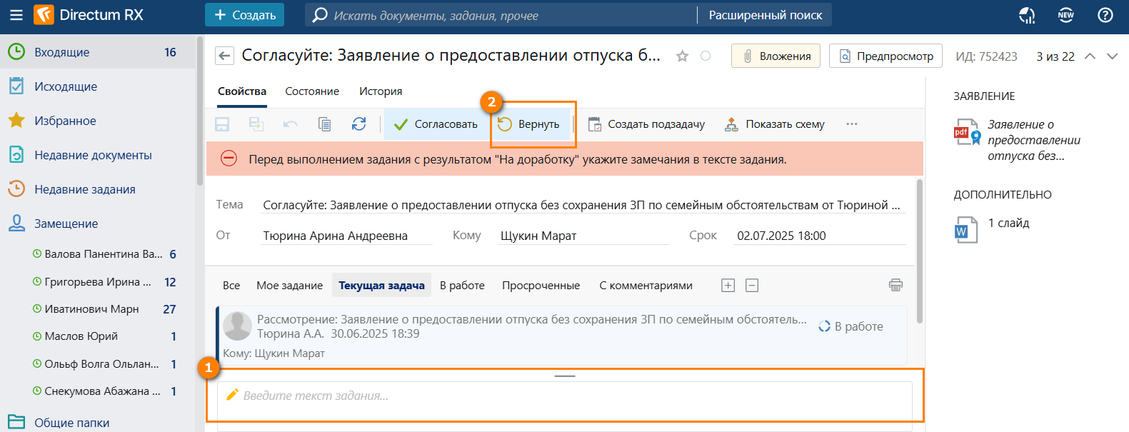
Рисунок 10. На доработку
- Отказать – выберите, если необходимо отклонить заявление (см. Рисунок 11). Перед выполнением задания с данным результатом заполните причину в тексте задания. Сотрудник получает уведомления об отказе. Процесс переходит на этап «Уведомление».

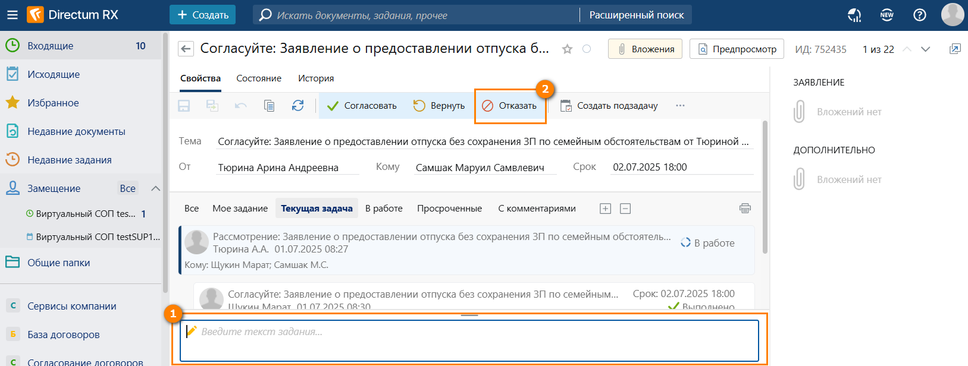
Рисунок 11. Отказ

3.1.3. Уведомление
- В ЛК в группе Главная, в списке Требует действий, откройте уведомление об отказе в подписании заявления (см. Рисунок 12).
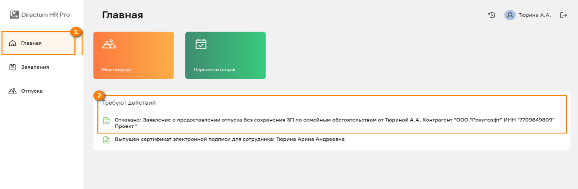
Рисунок 12. Уведомление об отказе
- При необходимости скачайте документ по кнопке Скачать (см. Рисунок 13).
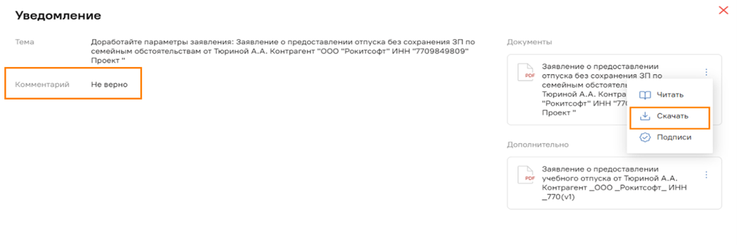
Рисунок 13. Скачивание заявления

3.2. Проведение работ в SAP
- Откройте в системе в папке Замещение задание на Выполнение работы в SAP (см. Рисунок 14).
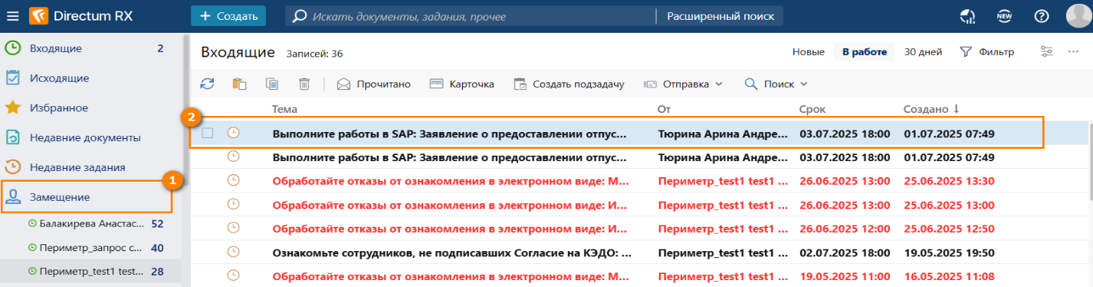
Рисунок 14. Выполнение работы в SAP
- Возьмите задание в работу (см. Рисунок 15).
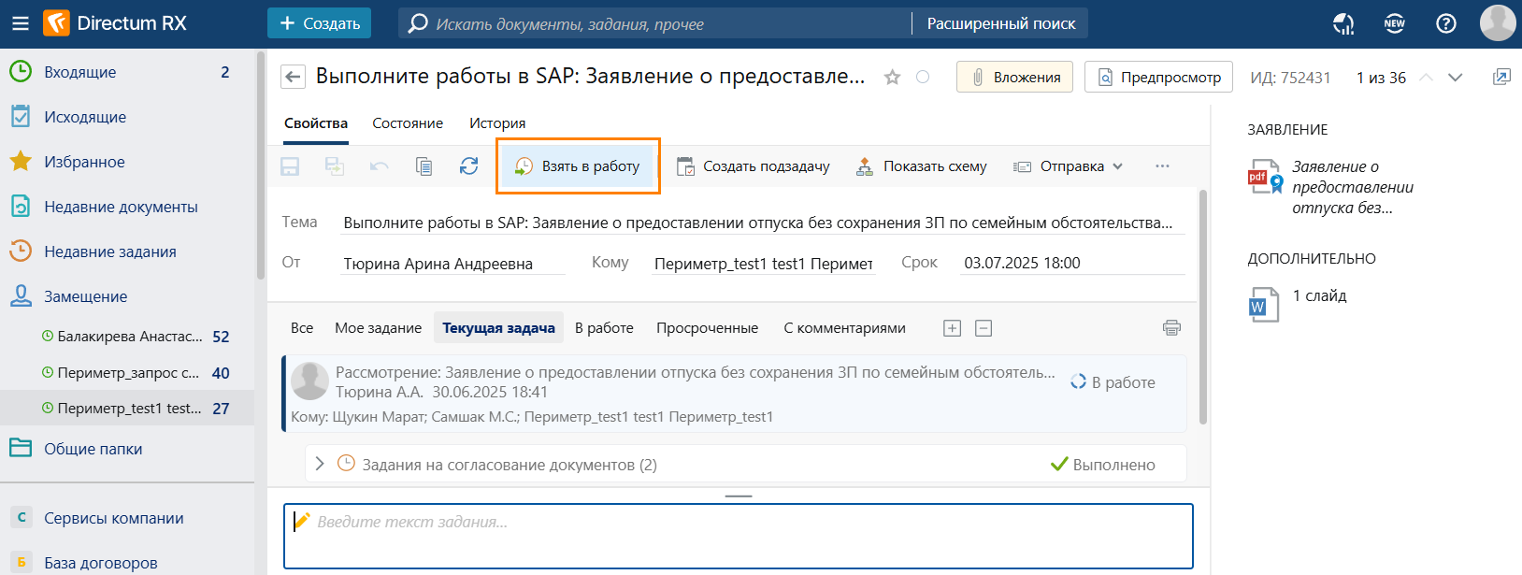
Рисунок 15. Задание на выполнение работы в SAP
- Выполните задание с одним из результатов (см. Рисунок 16):
- Выполнить – выберите, если замечаний нет. Процесс переходит на следующий этап;
- Вернуть – выберите, если необходимо отменить взятие задания в работу и вернуть не выполненным, задание в таком случае не завершается.
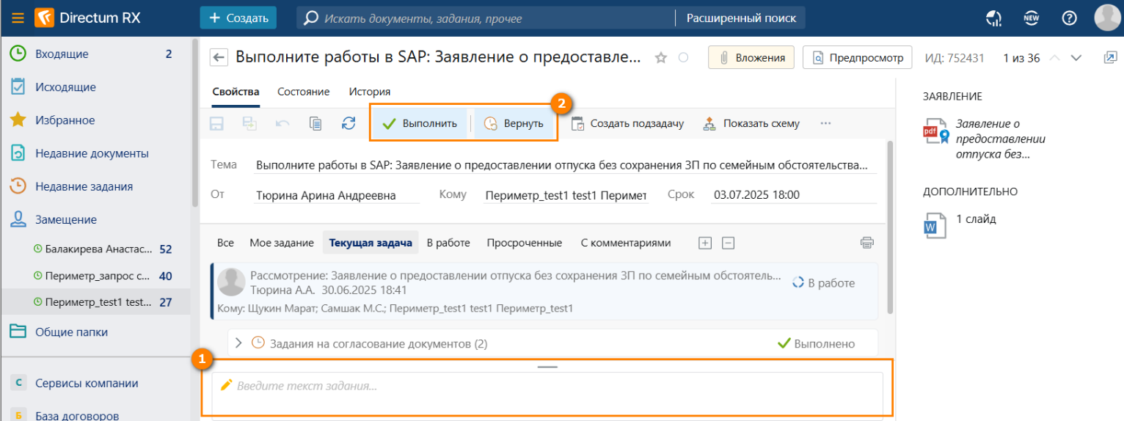
Рисунок 16. Варианты выполнения задания

Оформление приказа

Подписание приказа на стороне работодателя

- Откройте в системе в папке Входящие задание на подписание заявления (см. Рисунок 17).

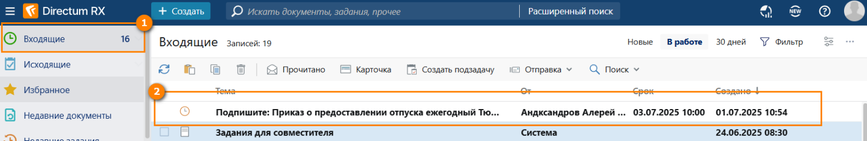
Рисунок 17. Задание на подписание
- Ознакомьтесь с документом.
4. Выполните задание с одним из результатов (см. Рисунок 18):
- Подписать – выберите, если замечаний нет. Документ подписывается УКЭП;
- На доработку – выберите, если есть замечания к содержимому документа. Перед выполнения задания с данным результатом заполните замечания в тексте задания.

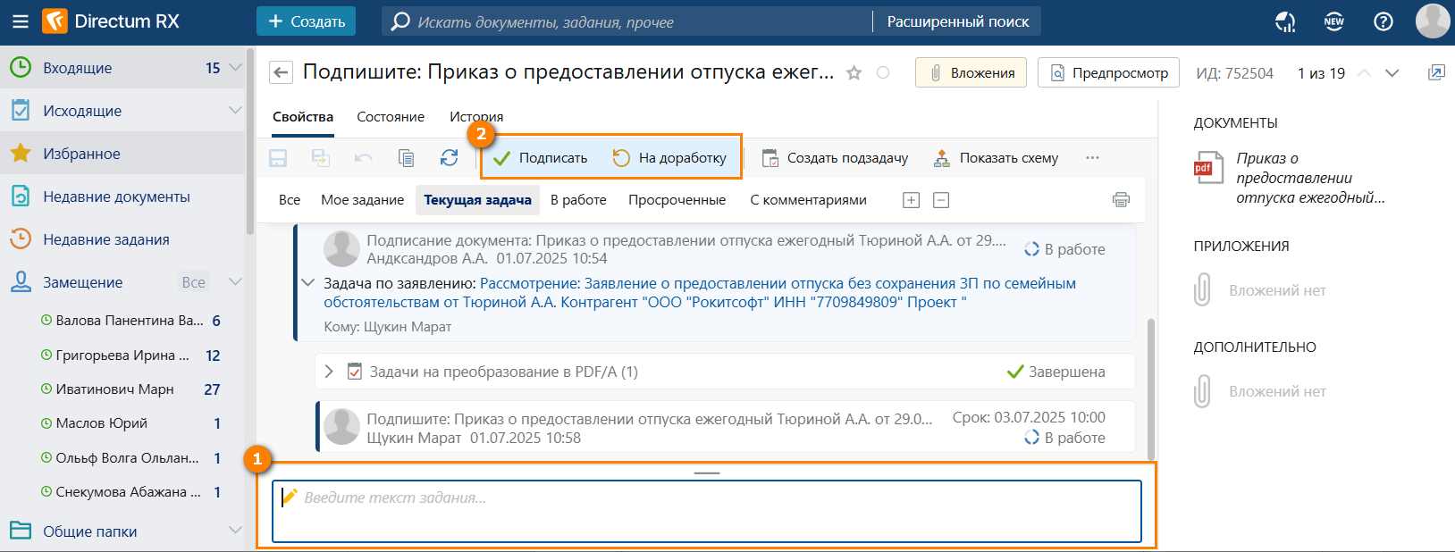
Рисунок 18. Варианты выполнения задания

Задание на доработку в SAP
- Откройте в системе в папке Замещение задание на Выполнение работы в SAP (см. Рисунок 19).

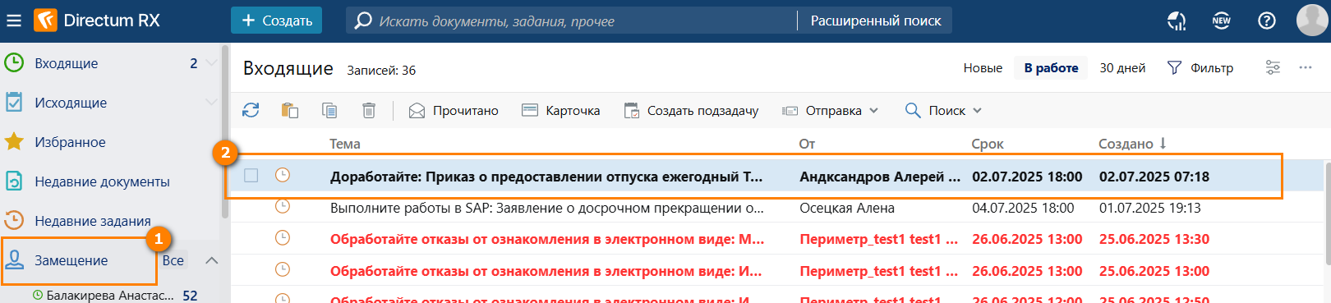
Рисунок 19. Задание на доработку
- Ознакомьтесь с замечаниями к документу.
- Проведите работы в SAP.
- Выполните задание с результатом Выполнено, текстовое поле не является обязательным к заполнению (см. Рисунок 20).

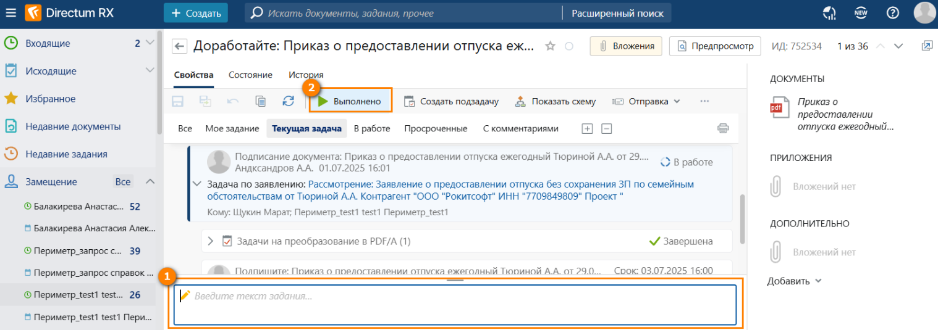
Рисунок 20. Выполнение задания

Ознакомление в ЛК
- В ЛК, в группе Главная, в списке Требует действий, откройте задание на ознакомление (см. Рисунок 21).
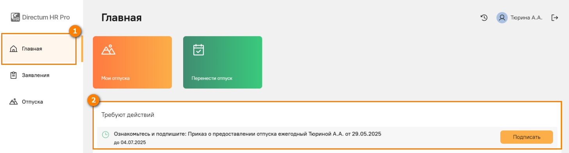
Рисунок 21. Задание на ознакомление
- Ознакомьтесь с документом.
- Выполните задание с одним из результатов (см. Рисунок 22):
- Подписать – выберите, если замечаний нет, если в задаче требуется документ – подтверждение (определяется по виду заявления) Задача переходит на этап Предоставление документа – подтверждения;
- Отказаться – выберите, если в ознакомлении с документом отказано. При выполнении задания с данным вариантом укажите причину отказа в открывшемся окне и нажмите Отправить, далее Задача переходит на этап Контроль ознакомления.
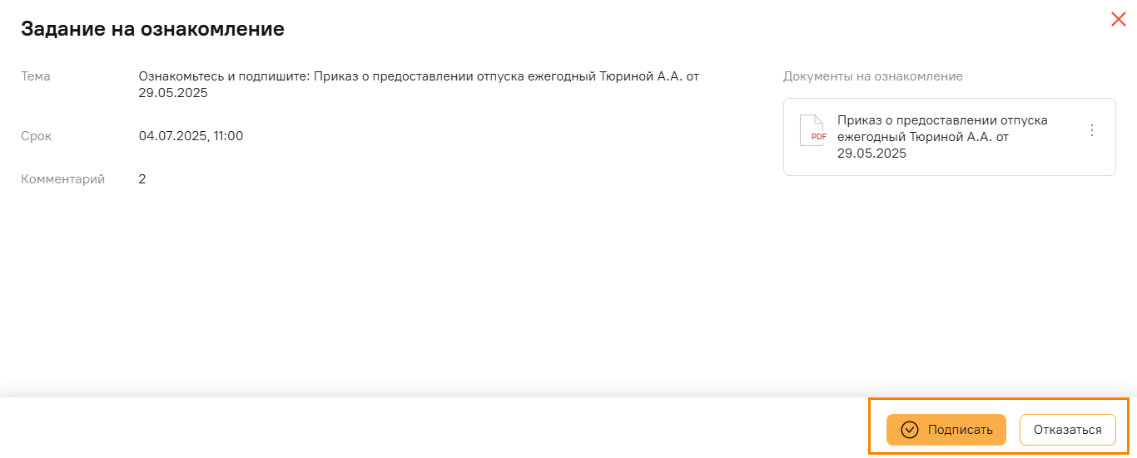
Рисунок 22. Варианты выполнения задания

Контроль ознакомления
- Откройте в системе в папке Замещение в папке виртуального СОП задание на обработку отказов от ознакомления сотрудников, подключенных к КЭДО (см. Рисунок 23).
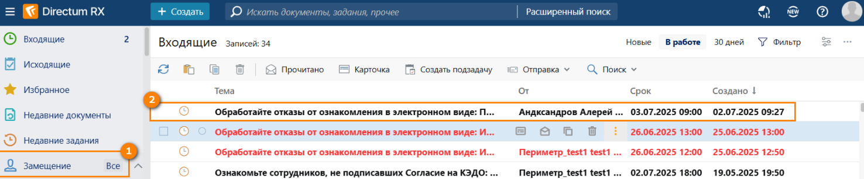
Рисунок 23. Задание на обработку отказа
- Ознакомьтесь с причинами отказа.
- Обсудите с отказавшимися сотрудниками причины отказа вне системы.
- В табличной части Результат обработки для каждого отказавшегося сотрудника заполните результаты обработки (см. Рисунок 24):
  - если сотрудник отказывается от подписания заявления, то выберите результат обработки «Создать акт»;
  - если сотрудник готов ознакомиться с документом, то выберите результат обработки «Отправить повторно»;

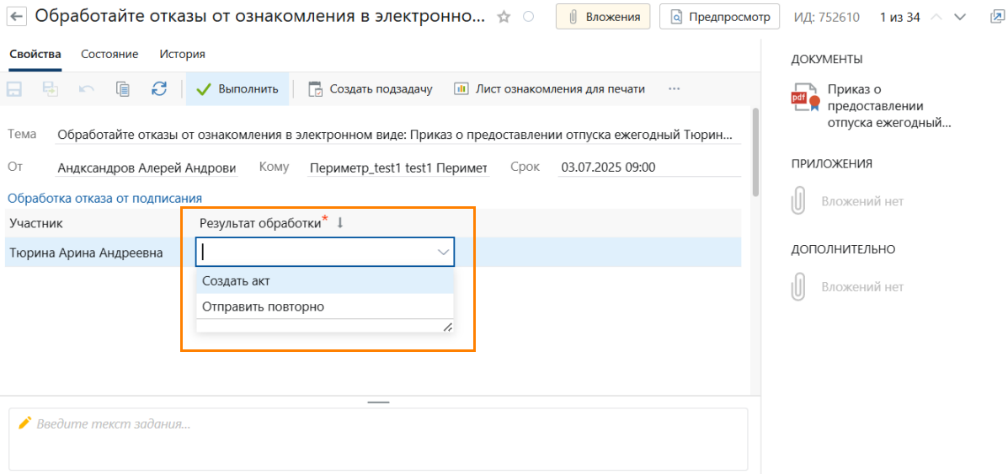
Рисунок 24. Заполнение результатов обработки
- Выполните задание с результатом Выполнить (см. Рисунок 25).
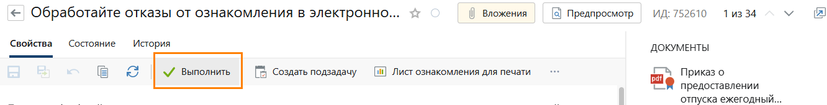
Рисунок 25. Выполнения задания

Формирование акта
- Откройте в системе в папке Замещение в папке виртуального СОП задание на оформление акта об отказе от ознакомления с документом (см. Рисунок 26).

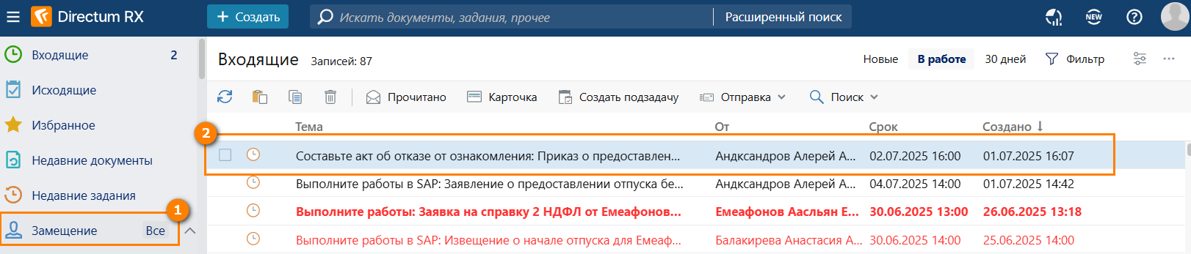
Рисунок 26. Задание на оформление акта
- Составьте в бумажном виде акт об отказе от ознакомления.
- Ознакомьте сотрудника с актом под подпись вне системы.
4. Выполните задание (см. Рисунок 27).
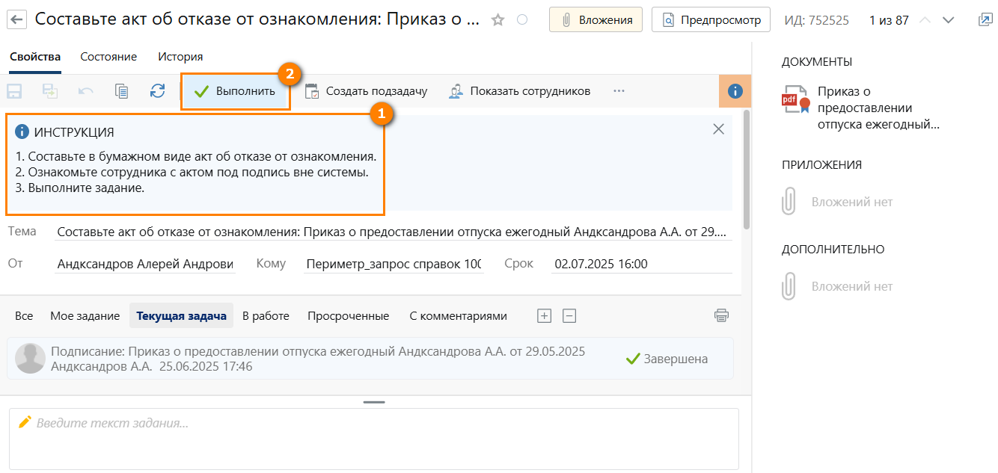
Рисунок 27. Выполнения задания

Предоставление документа – подтверждения
- В ЛК в группе Главная в списке Требует действий откройте задание на предоставление документа-подтверждения (см. Рисунок 28).
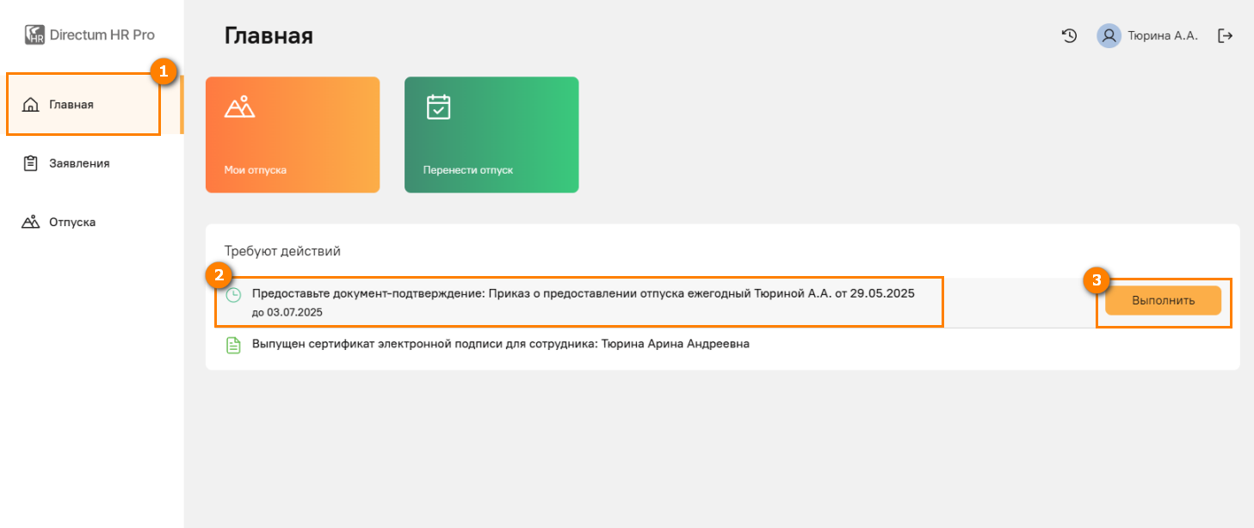
Рисунок 28. Задание на предоставление документа-подтверждения
- Передайте оригинал документа-подтверждения СОП.
- Выполните задание по кнопке Выполнить (см. Рисунок 29).

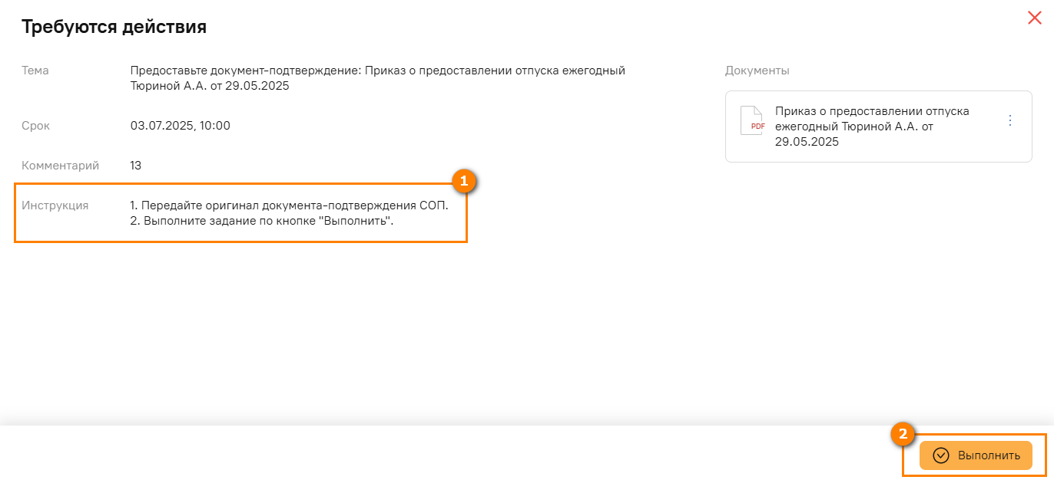
Рисунок 29. Выполнение задания

Контроль получения документа – подтверждения
- Откройте в системе в папке Замещение в папке виртуального СОП задание на контроль получения документа-подтверждения (см. Рисунок 30).
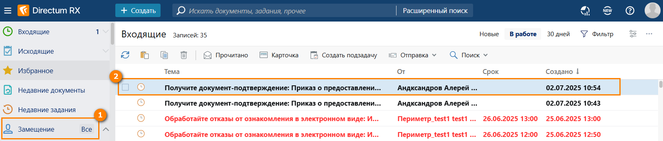
Рисунок 30. Задание на контроль получения документа-подтверждения
- Получите оригинал документа-подтверждения от сотрудника. При необходимости свяжитесь с сотрудником вне системы.
- Выполните задание по кнопке "Выполнить" (см. Рисунок 31).

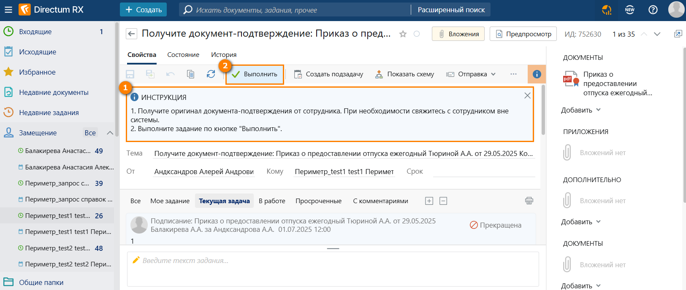
Рисунок 31. Документ-подтверждение

Ознакомление в бумаге
- Откройте в системе в папке Замещение в папке виртуального СОП задание на ознакомление сотрудников, неподключенных к КЭДО (см. Рисунок 32).
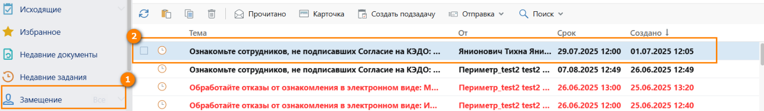
Рисунок 32. Задание на ознакомление сотрудников, неподключенных к КЭДО
- Ознакомьте сотрудников с заданием на бумаге.
- В табличной части Результат ознакомления для каждого сотрудника заполните результаты ознакомления (см. Рисунок 33):
  - если сотрудник ознакомился на бумаге, то выберите результат ознакомления «Подписал в бумажном виде»;
  - если сотрудник отказался от ознакомления, то выберите результат ознакомления «Отказался от подписания».
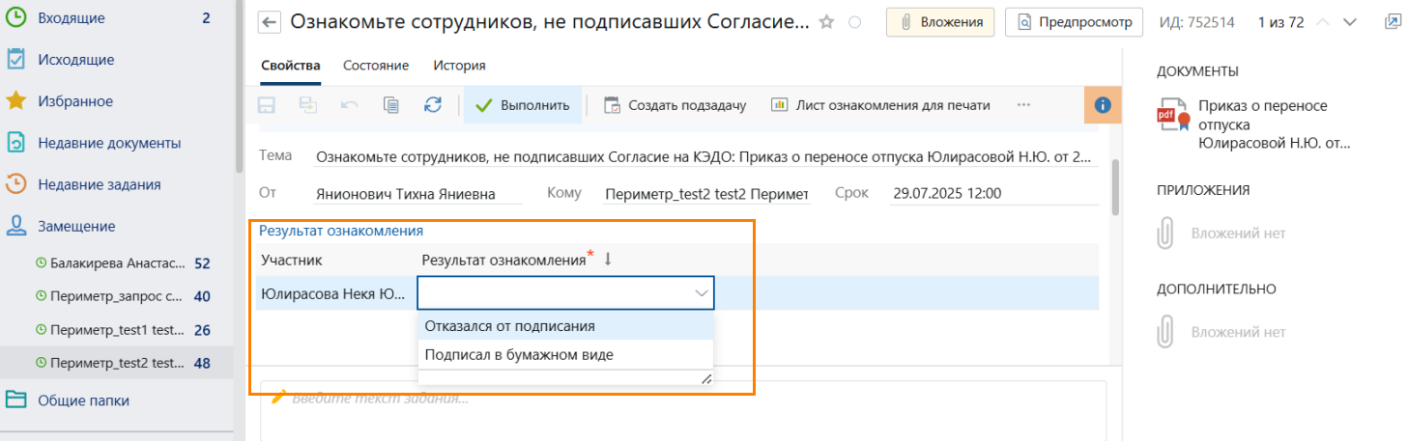
Рисунок 33. Заполнение результатов ознакомления
4. Выполните задание с результатом Выполнить (см. Рисунок 34).
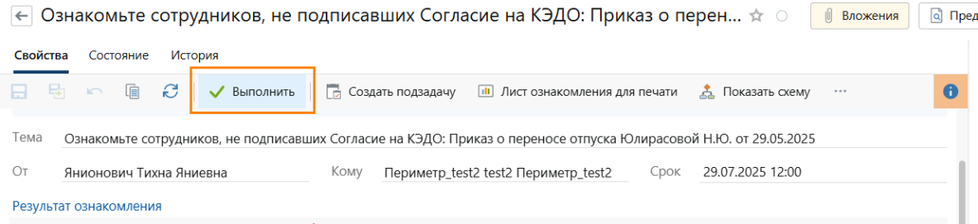
Рисунок 34. Выполнения задания

Оформление переноса отпуска по заявлению

Создание заявления
- В ЛК в группе Отпуска нажмите на кнопку Перенести отпуск (см. Рисунок 35).

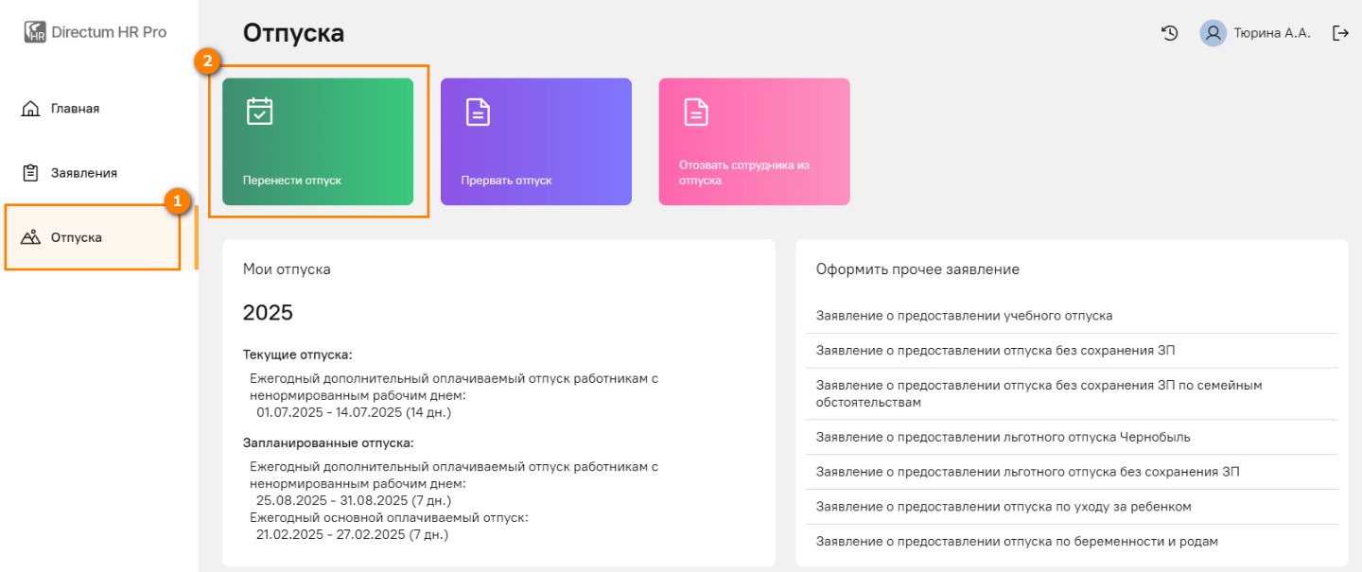
Рисунок 35. Оформление переноса отпуска по заявлению
- В открывшейся карточке заявки укажите необходимые данные (см. Рисунок 36).
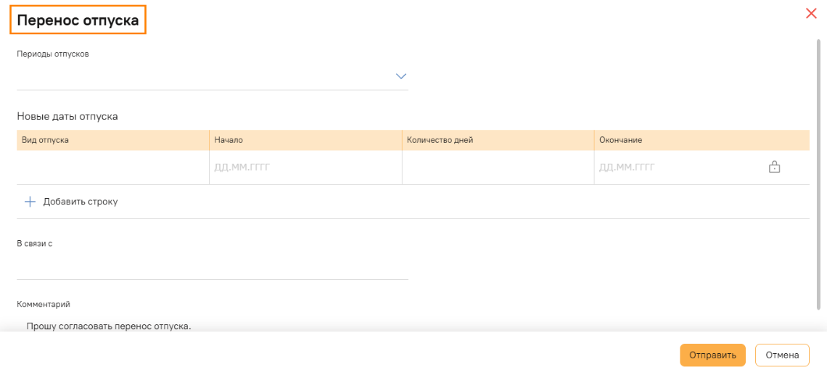
Рисунок 36. Заполнение параметров
- Нажмите кнопку Отправить (см. Рисунок 37).
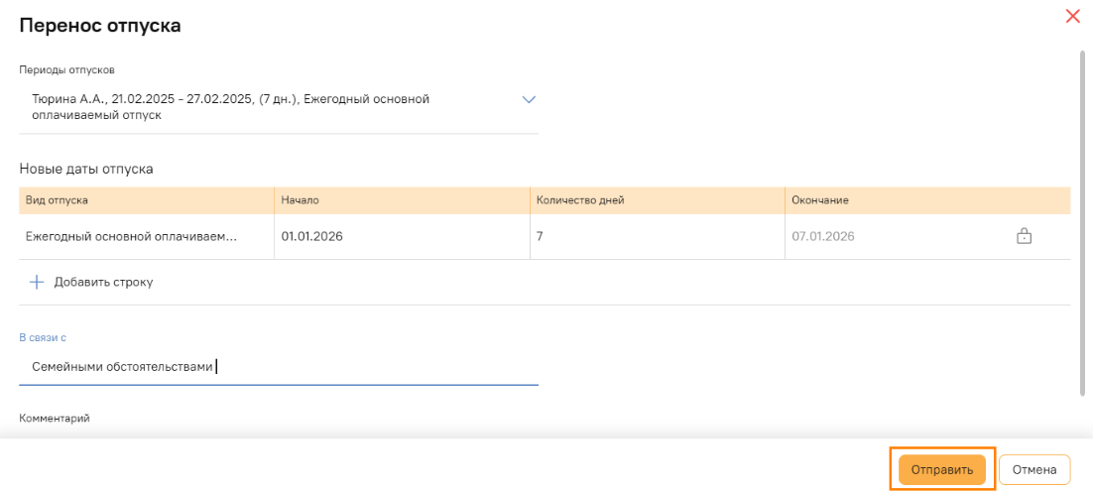
Рисунок 37. Отправка заявки на перенос отпуска
- Далее нажмите кнопку ОК (см. Рисунок 38).
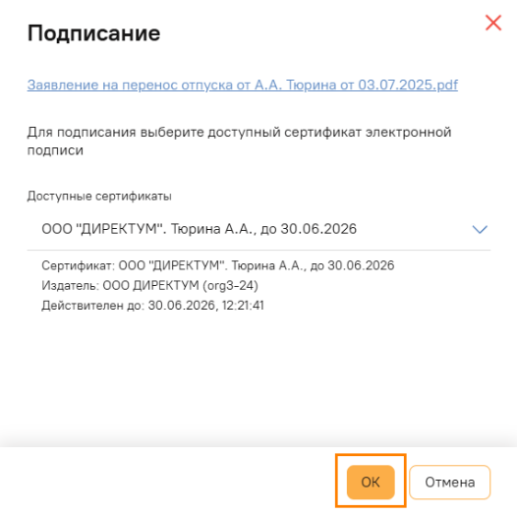
Рисунок 38. Подписание заявления

- В открывшемся окне подтверждения подписания введите код подтверждения из SMS или push-уведомления и нажмите кнопку Подтвердить (см. Рисунок 39).
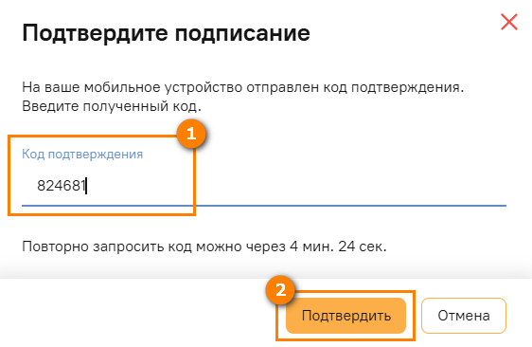
Рисунок 39. Подтверждение подписания
- После нажатия кнопки Подтвердить, окно закроется, затем внизу экранной формы появится зелёное окно Услуга запрошена (см. Рисунок 40).

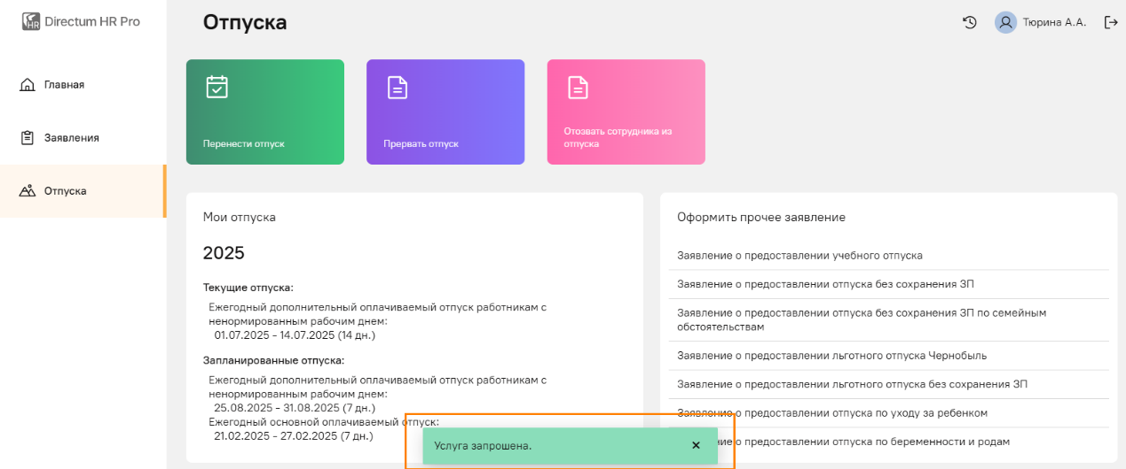
Рисунок 40. Окно подтверждения

Согласование заявления
- Откройте в системе Входящие задание на согласование заявки на перенос отпуска (см. Рисунок 41).
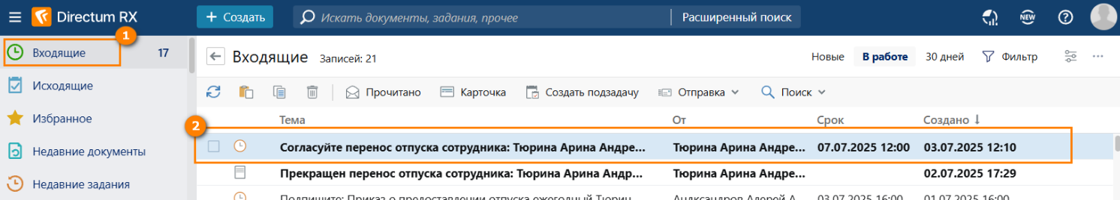
Рисунок 41. Задание на согласование
- Ознакомьтесь с документом.
- Выполните задание с одним из результатов: (см. Рисунок 42).

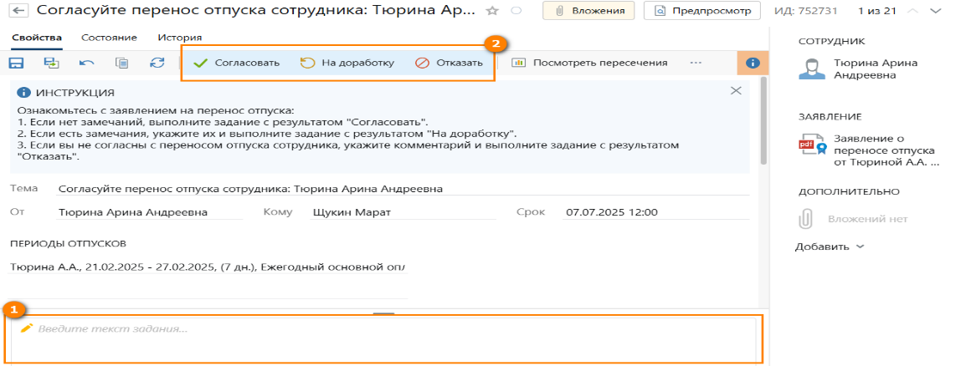
Рисунок 42. Варианты выполнения
- Согласовать – выберите, если замечаний нет. Далее в окне Подтверждение (см. Рисунок 43), нажмите кнопку ДА. Процесс переходит на следующий этап, «Проведение работ в SAP»;

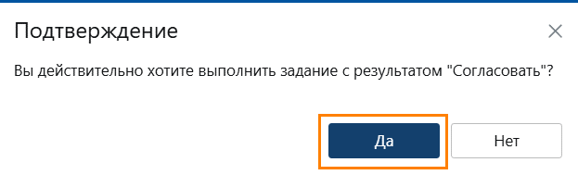
Рисунок 43. Подтверждение согласования

- На доработку – выберите, если есть необходимость отправить заявление На доработку (см. Рисунок 44). Перед выполнением задания с данным результатом заполните причину в тексте задания. Сотрудник получает уведомление На доработку. Процесс переходит на этап «Уведомление».

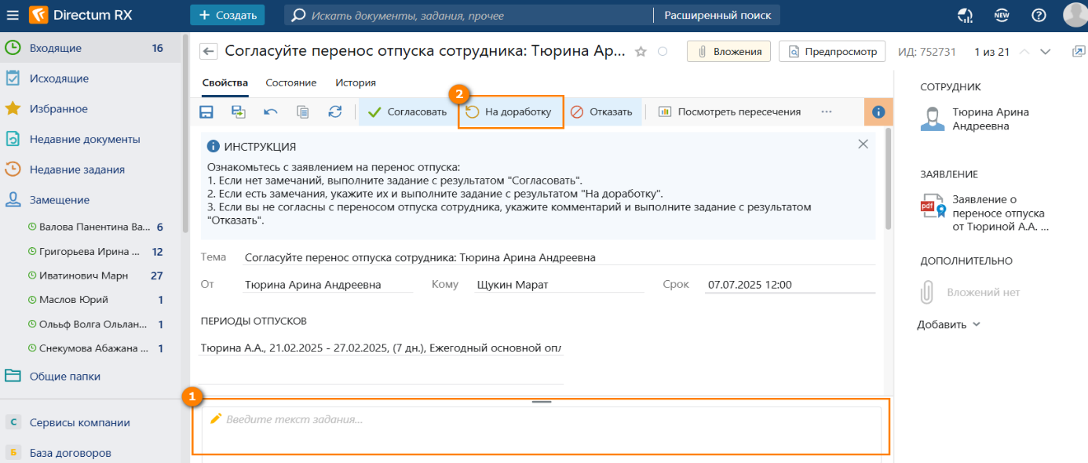
Рисунок 44. На доработку
- Отказать – выберите, если вы не согласны с переносом отпуска сотрудника (см. Рисунок 45). Перед выполнением задания с данным результатом заполните причину в тексте задания. Сотрудник получает уведомления об отказе. Процесс переходит на этап Уведомление.

Рисунок 45. Отказ

Уведомление об отказе
- В ЛК в группе Главная, в списке Требует действий, откройте уведомление об отказе в переносе отпуска (см. Рисунок 46).
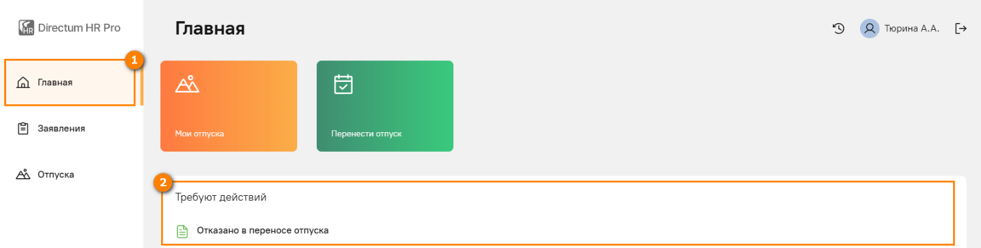
Рисунок 46. Уведомление об отказе
- Ознакомьтесь с причинами отказа в комментариях (см. Рисунок 47).
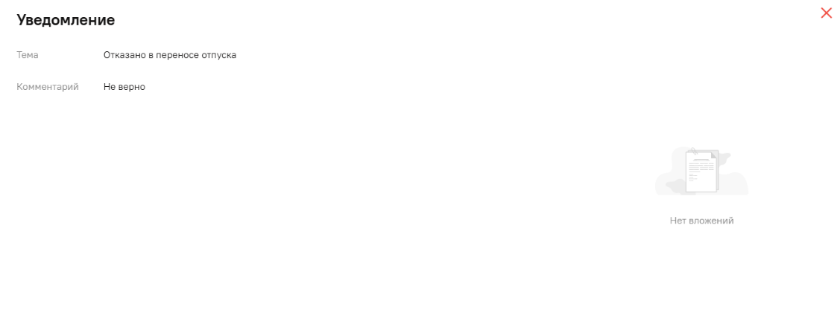
Рисунок 47. Уведомление

Доработка параметров заявления
- В ЛК, в группе Главная, в списке Требует действий, откройте задание На доработку (см. Рисунок 48).
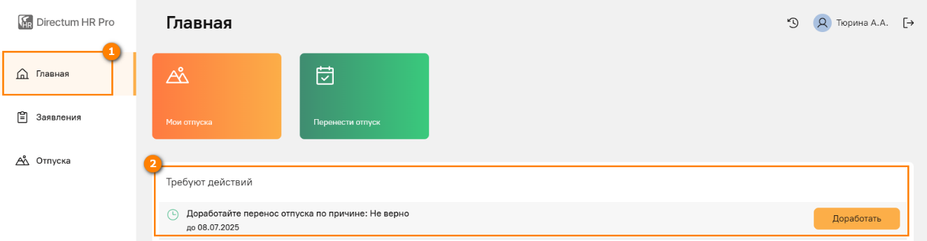
Рисунок 48. Задание на доработку
- Ознакомьтесь с документом.
- Выполните задание с одним из результатов (см. Рисунок 49):
- Нажмите на кнопку Доработать и измените параметры переноса отпуска.

- Если необходимо прекратить согласование переноса отпуска, выполните задание с результатом Прекратить.

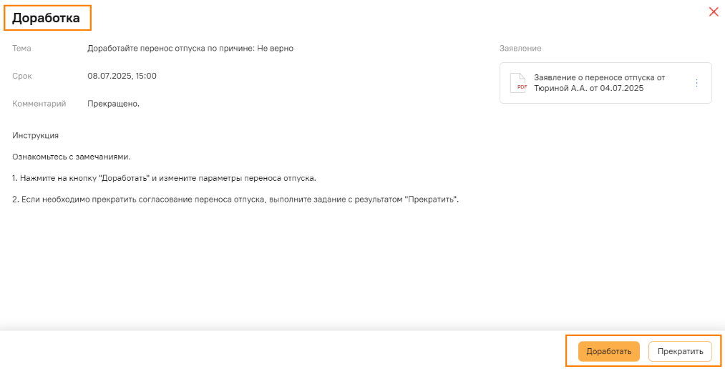
Рисунок 49. Доработка параметров переноса отпуска
- При нажатии на кнопку Доработать, отредактируйте необходимые поля в карточке Доработка параметров переноса отпуска, затем выберите кнопку Отправить. Задача переходит на этап Согласование заявления.
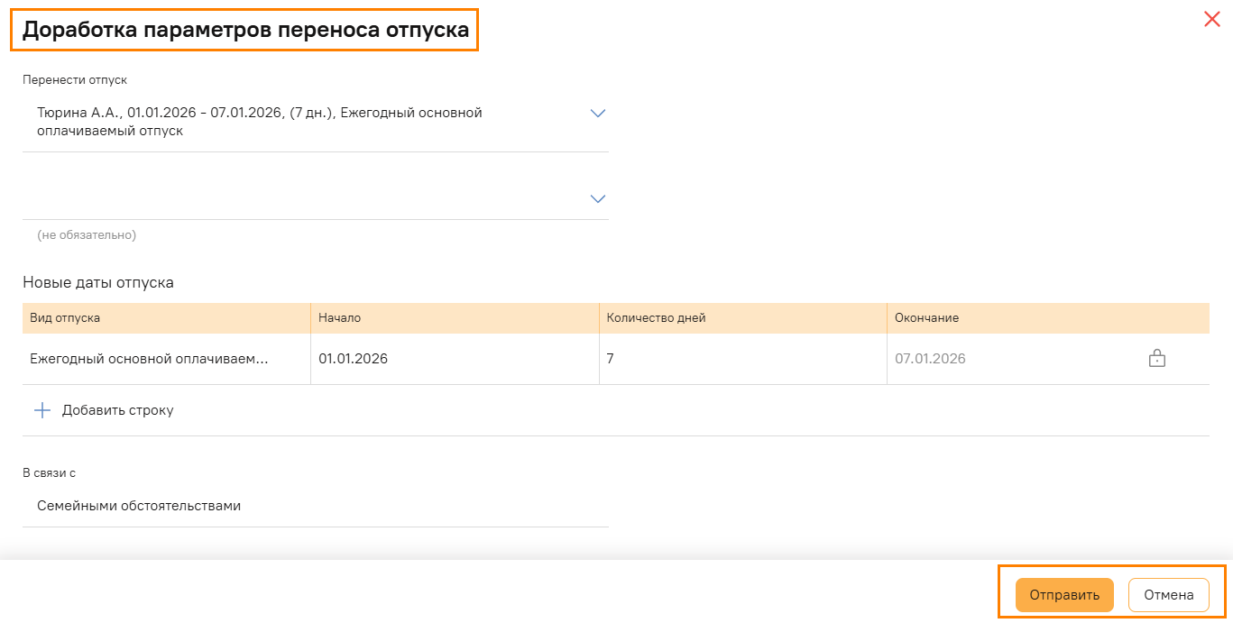
Рисунок 50. Доработка параметров переноса отпуска

Проведение работ в SAP
Работа с функционалом «Проведение работ в SAP» описана в разделе (см. 3.2. Проведение работ в SAP)

Оформление приказа
Работа с оформлением приказа описана в разделе (см. 3.3).

Оформление прерывание отпуска по заявлению

Создание заявления
- В ЛК в группе Отпуска нажмите на кнопку Прервать отпуск (см. Рисунок 51Рисунок 35).

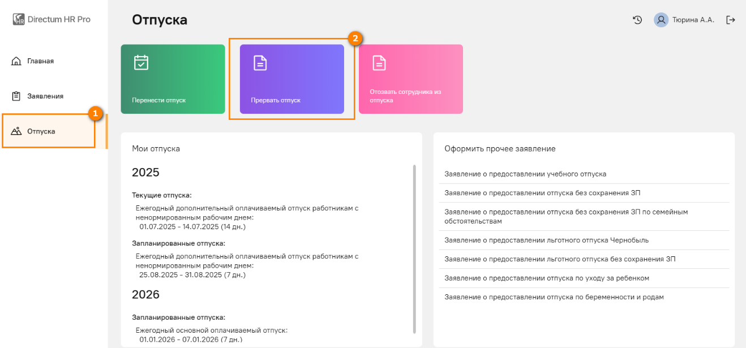
Рисунок 51. Прерывание отпуска

- В открывшейся карточке заявки укажите необходимые данные (см. Рисунок 52).
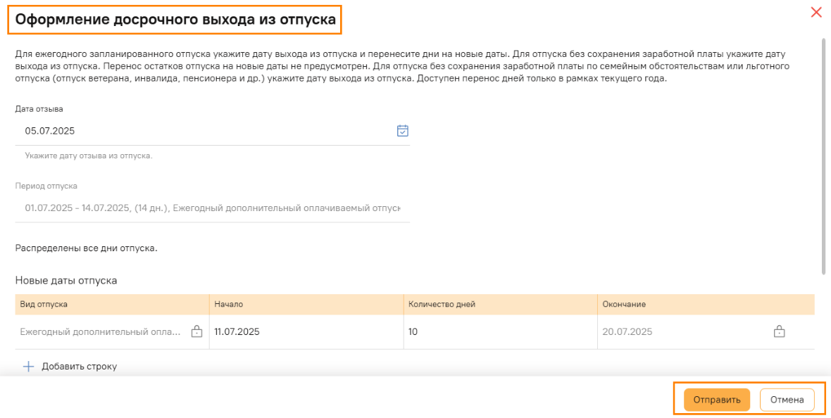
Рисунок 52. Заполнение параметров
- Нажмите кнопку Отправить (см. Рисунок 53).
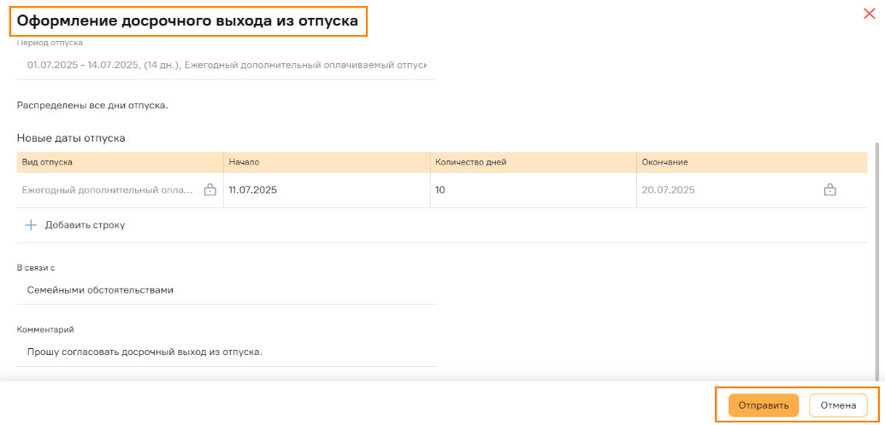
Рисунок 53. Отправка заявки на досрочный выход из отпуска
- Далее Подтвердите действие (см. Рисунок 54).
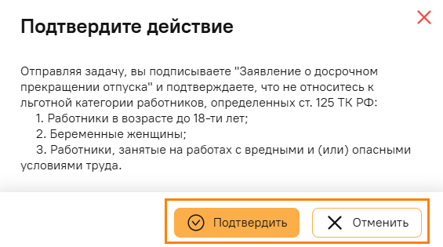
Рисунок 54. Подтверждение действия
- Затем нажмите кнопку ОК (см. Рисунок 55).
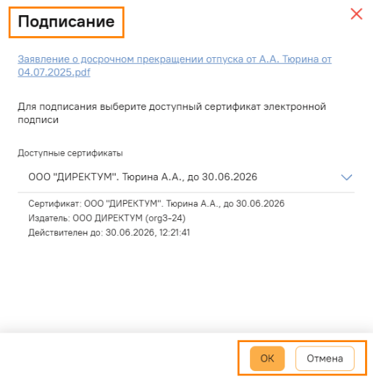
Рисунок 55. Подписание заявления

- В открывшемся окне подтверждения подписания введите код подтверждения из SMS или push-уведомления и нажмите кнопку Подтвердить (см. Рисунок 56).
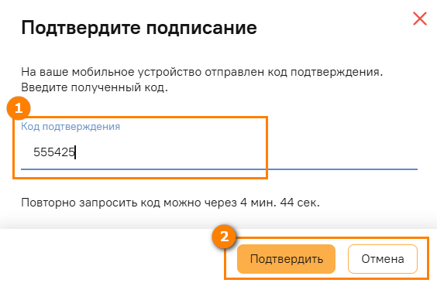
Рисунок 56. Подтверждение подписания
- После нажатия кнопки Подтвердить, окно закроется, затем внизу экранной формы появится зелёное окно Услуга запрошена (см. Рисунок 57).

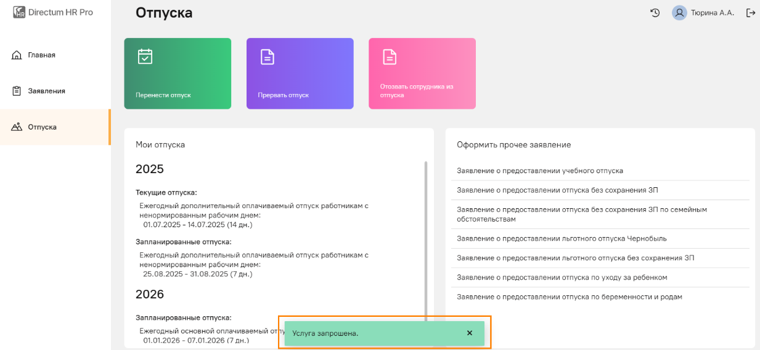
Рисунок 57. Окно подтверждения

Визирование заявления
- Откройте в системе Входящие задание на согласование заявки на досрочный выход из отпуска (см. Рисунок 58).
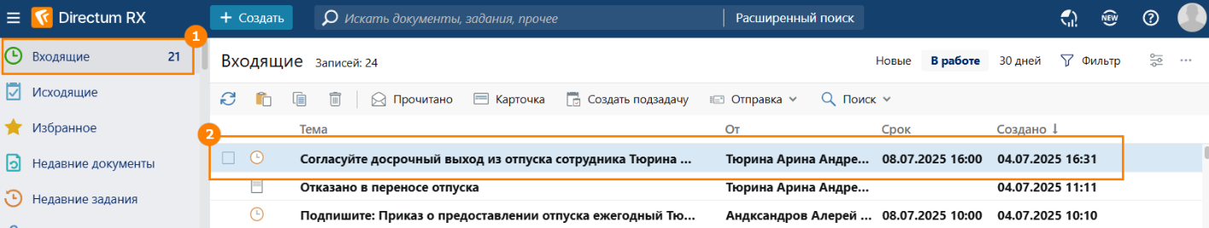
Рисунок 58. Задание на согласование
- Ознакомьтесь с документом.
- Выполните задание с одним из результатов: (см. Рисунок 59).

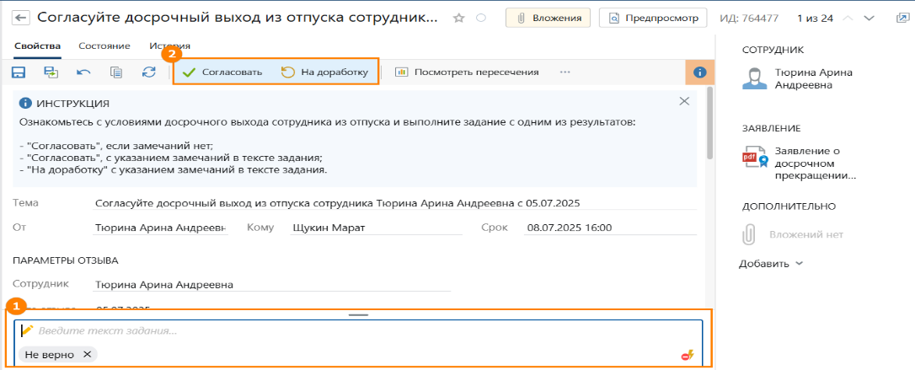
Рисунок 59. Варианты выполнения
- Согласовать – выберите, если замечаний нет. Далее в окне Подтверждение (см. Рисунок 60), нажмите кнопку ДА. Процесс переходит на следующий этап, «Проведение работ в SAP»;

Рисунок 60. Подтверждение согласования

- На доработку – выберите, если есть необходимость отправить заявление На доработку (см. Рисунок 61). Перед выполнением задания с данным результатом заполните причину в тексте задания. Сотрудник получает уведомление На доработку. Процесс переходит на этап Уведомление.
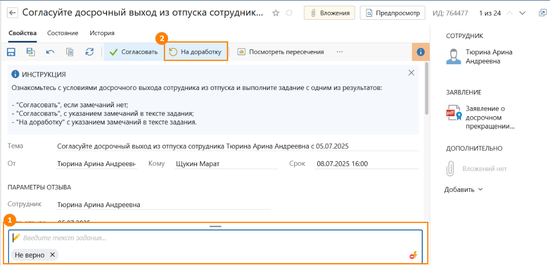
Рисунок 61. На доработку

Согласование заявления
- Откройте в системе Входящие задание на согласование заявки на досрочный выход из отпуска (см. Рисунок 62).
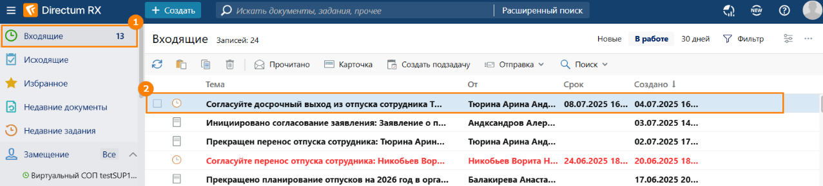
Рисунок 62. Задание на согласование
- Ознакомьтесь с документом.
- Выполните задание с одним из результатов: (см. Рисунок 63).

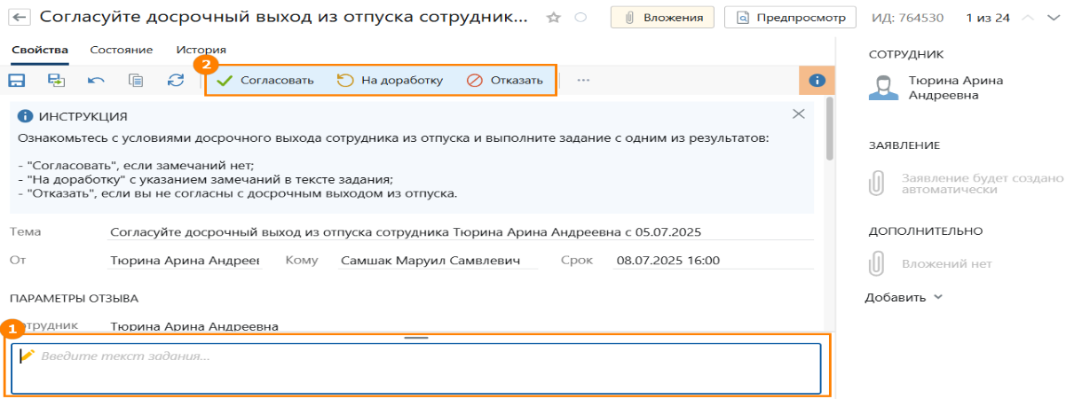
Рисунок 63. Варианты выполнения
- Согласовать – выберите, если замечаний нет. Далее в окне Подтверждение (см. Рисунок 64), нажмите кнопку ДА. Процесс переходит на следующий этап, «Проведение работ в SAP»;

Рисунок 64. Подтверждение согласования

- На доработку – выберите, если есть необходимость отправить заявление На доработку (см. Рисунок 65). Перед выполнением задания с данным результатом заполните причину в тексте задания. Сотрудник получает уведомление На доработку. Процесс переходит на этап Уведомление.

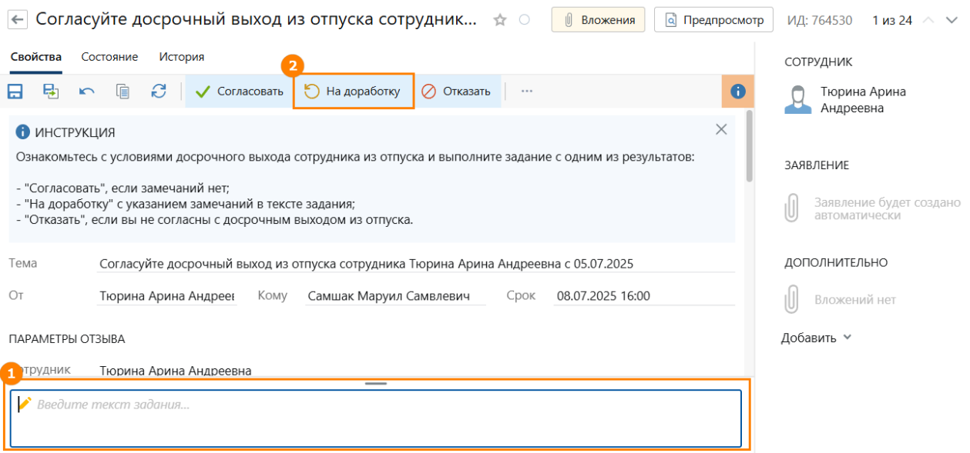
Рисунок 65. На доработку
- Отказать – выберите, если вы не согласны с досрочным выходом сотрудника из отпуска (см. Рисунок 66). Перед выполнением задания с данным результатом заполните причину в тексте задания. Сотрудник получает уведомления об отказе. Процесс переходит на этап «Уведомление».

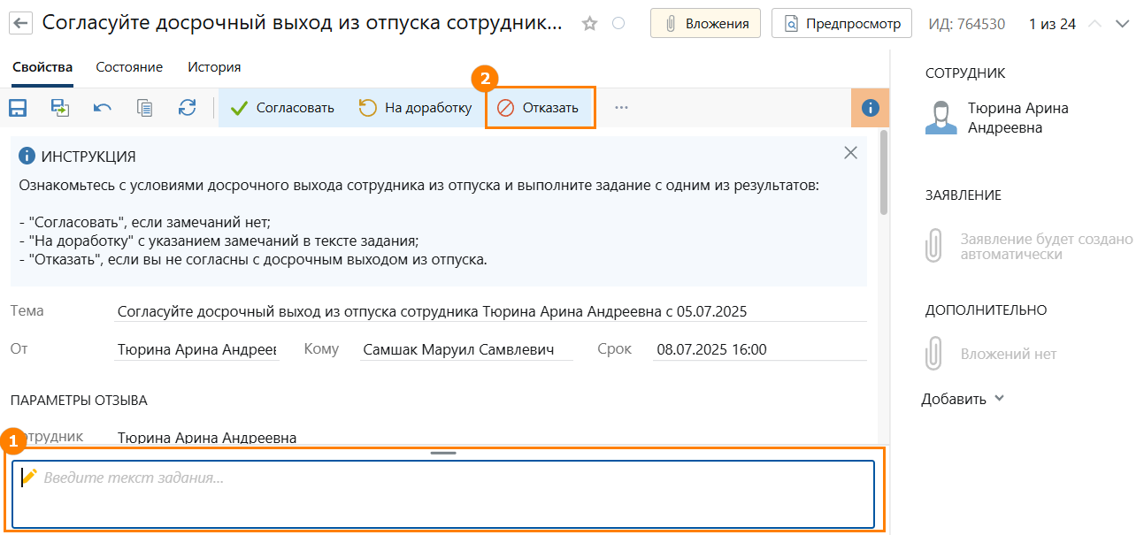
Рисунок 66. Отказ

Уведомление об отказе
- В ЛК в группе Главная, в списке Требует действий, откройте уведомление об отказе в досрочном прекращении отпуска (см. Рисунок 67).
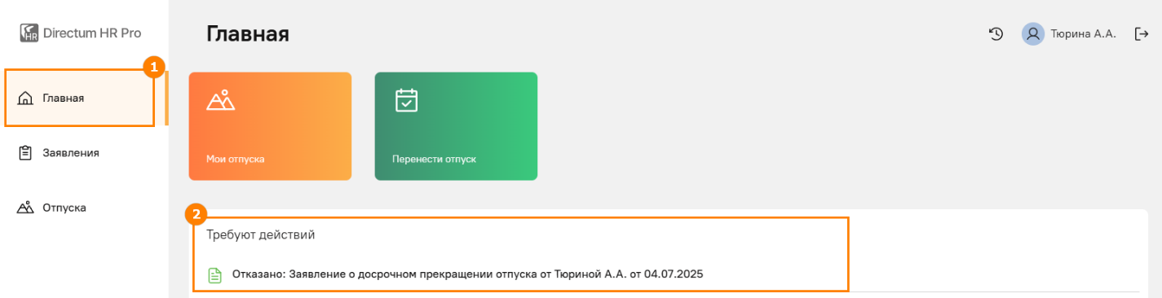
Рисунок 67. Уведомление об отказе
- Ознакомьтесь с причинами отказа в комментариях (см. Рисунок 68).
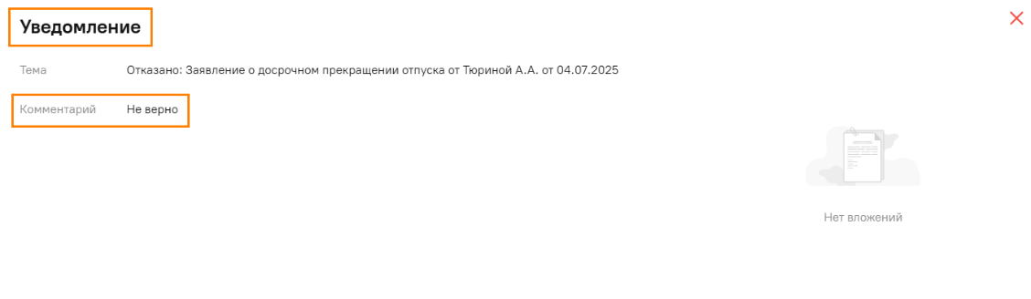
Рисунок 68. Уведомление

Доработка параметров заявления
- В ЛК, в группе Главная, в списке Требует действий, откройте задание На доработку (см. Рисунок 69).
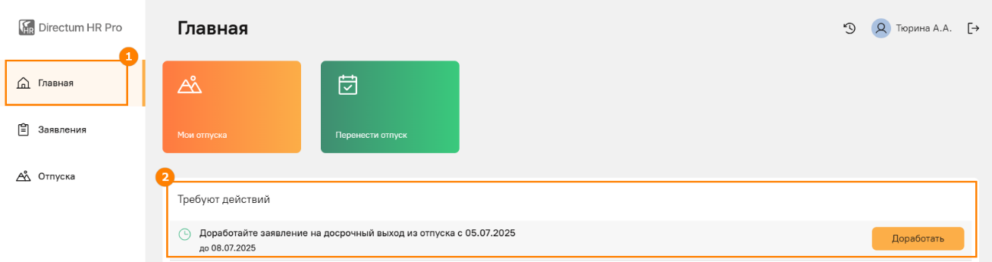
Рисунок 69. Задание на доработку
- Ознакомьтесь с документом.
- Выполните задание с одним из результатов (см. Рисунок 70):
- Нажмите на кнопку Доработать и измените параметры карточки.

- Если необходимо прекратить согласование на досрочный выход из отпуска, выполните задание с результатом Прекратить.

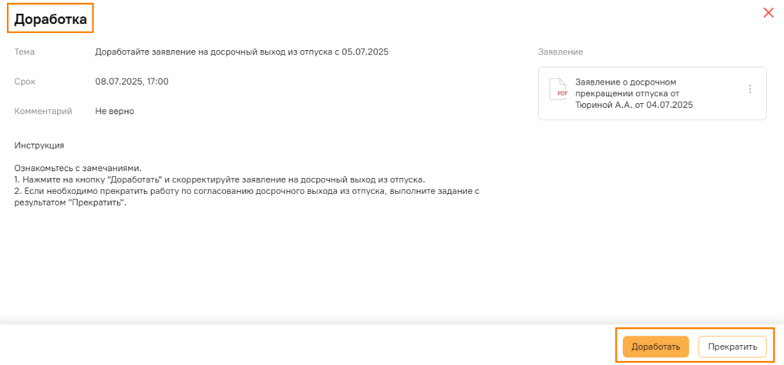
Рисунок 70. Доработка
- При нажатии на кнопку Доработать, отредактируйте необходимые поля в карточке Доработка отзыва из отпуска (см. Рисунок 71), затем выберите кнопку Отправить. Задача переходит на этап Согласование заявления.
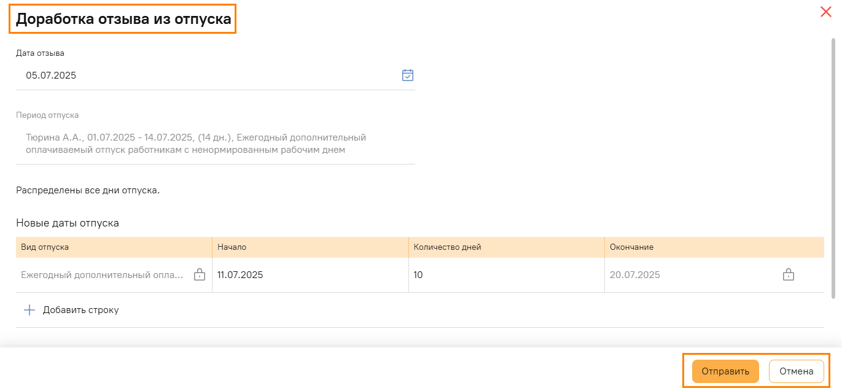
Рисунок 71. Доработка параметров отзыва из отпуска

Проведение работ в SAP
Работа с функционалом «Проведение работ в SAP» описана в разделе (см. 3.2. Проведение работ в SAP)

Оформление приказа
Работа с оформлением приказа описана в разделе (см. 3.3).

Оформление отзыва сотрудника из отпуска

Создание заявления
- В ЛК в группе Отпуска нажмите на кнопку Отозвать сотрудника из отпуска (см. Рисунок 72).

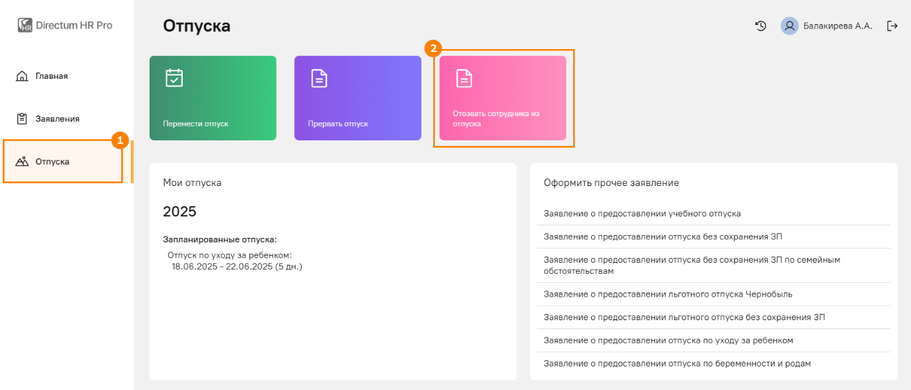
Рисунок 72. Отзыв сотрудника из отпуска
- В открывшейся карточке заявки укажите необходимые данные (см. Рисунок 73).
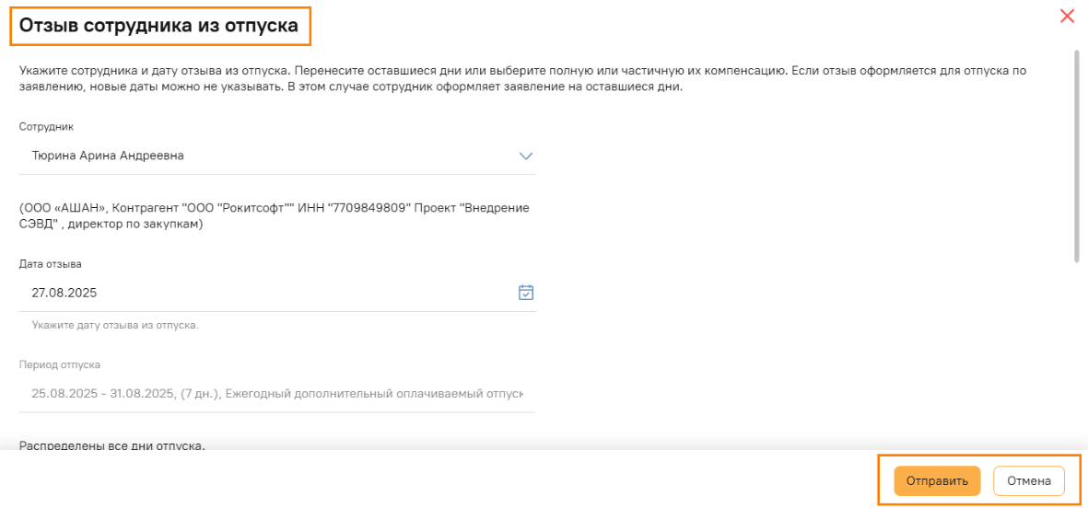
Рисунок 73. Заполнение параметров
- Нажмите кнопку Отправить (см. Рисунок 74).
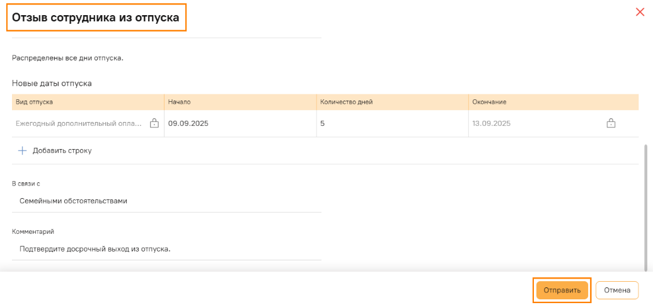
Рисунок 74. Отзыв сотрудника из отпуска

- После нажатия кнопки Отправить, окно закроется, затем внизу экранной формы появится зелёное окно Запрос отправлен (см. Рисунок 75).

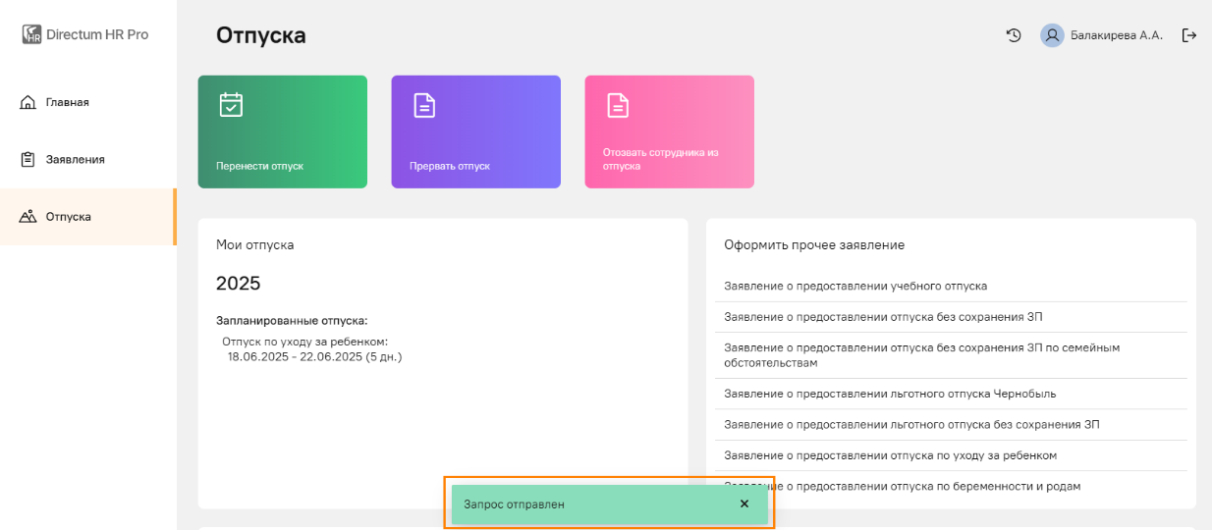
Рисунок 75. Окно подтверждения

Согласование заявления
- Откройте в системе Входящие задание на подписание отзыва сотрудника отпуска (см. Рисунок 76).
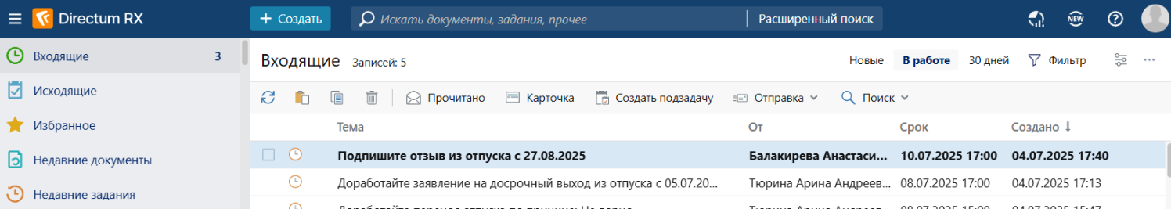
Рисунок 76. Задание на подписание
- Ознакомьтесь с документом.
- Выполните задание с одним из результатов: (см. Рисунок 77).

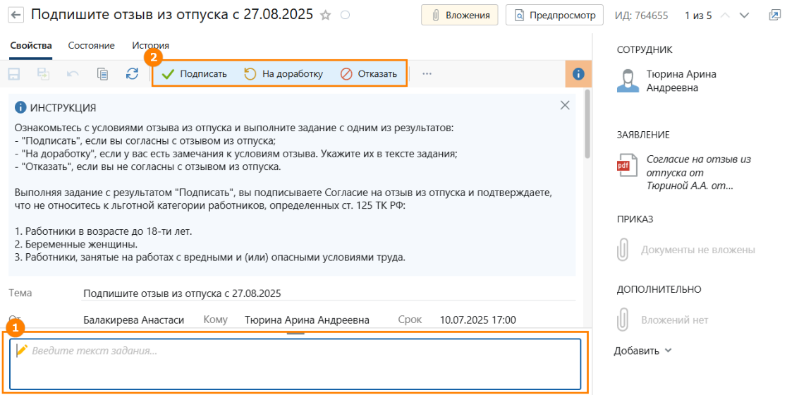
Рисунок 77. Варианты выполнения
- Подписать – выберите, если вы согласны с отзывом сотрудника из отпуска. Далее в окне Подтверждение (см. Рисунок 78), нажмите кнопку ДА. Процесс переходит на следующий этап, «Проведение работ в SAP»;

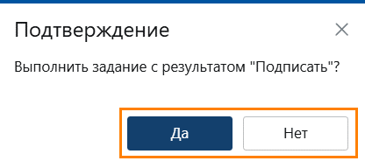
Рисунок 78. Подтверждение согласования

- На доработку – выберите, если есть необходимость отправить заявление На доработку (см. Рисунок 44). Перед выполнением задания с данным результатом заполните причину в тексте задания. Сотрудник получает уведомление На доработку. Процесс переходит на этап «Уведомление».

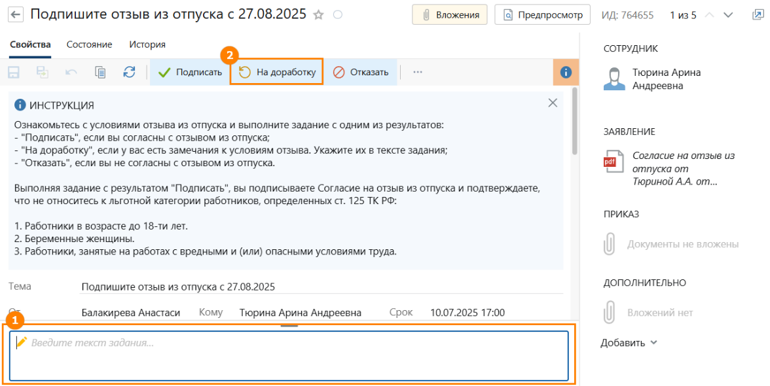
Рисунок 79. На доработку
- Отказать – выберите, если вы не согласны с отзывом сотрудника из отпуска (см. Рисунок 80). Перед выполнением задания с данным результатом заполните причину в тексте задания. Сотрудник получает уведомления об отказе. Процесс переходит на этап «Уведомление».

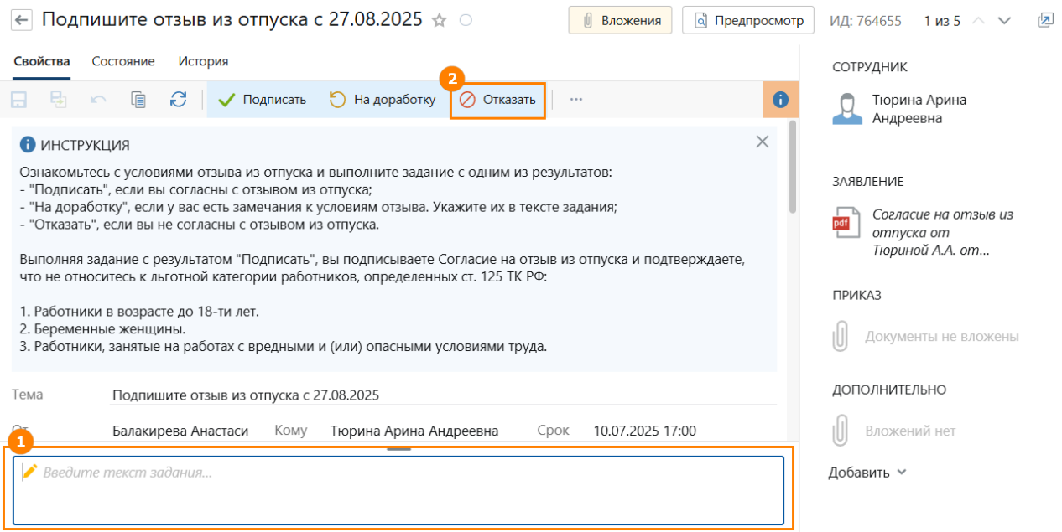
Рисунок 80. Отказ

Уведомление об отказе
- В ЛК в группе Главная, в списке Требует действий, откройте уведомление об отказе в отзыве сотрудника из отпуска (см. Рисунок 81).
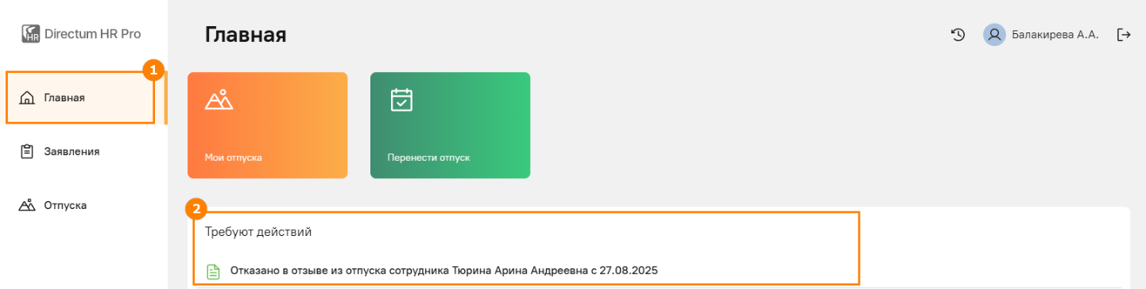
Рисунок 81. Уведомление об отказе
- Ознакомьтесь с причинами отказа в комментариях (см. Рисунок 82).
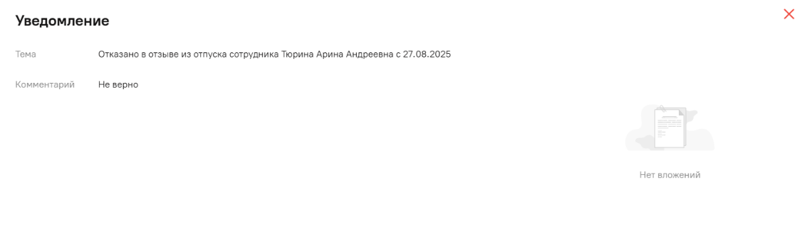
Рисунок 82. Уведомление

Доработка параметров заявления
- В ЛК, в группе Главная, в списке Требует действий, откройте задание На доработку (см. Рисунок 83).
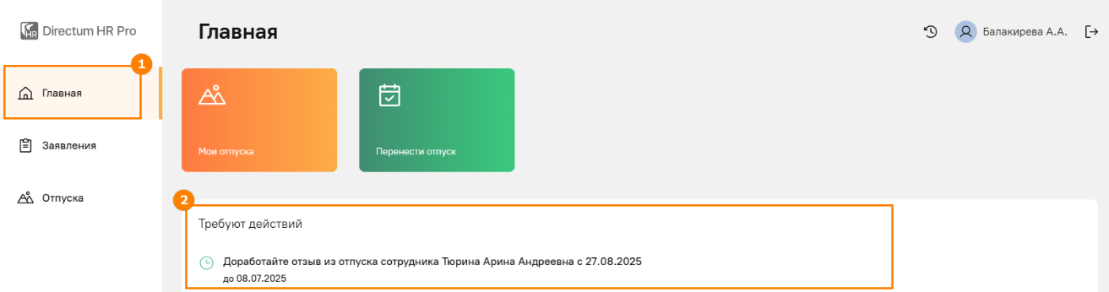
Рисунок 83. Задание на доработку
- Ознакомьтесь с документом.
- Выполните задание с одним из результатов (см. Рисунок 84):

- Нажмите на кнопку Доработать и измените параметры в карточке.

- Если необходимо прекратить процесс, выполните задание с результатом Прекратить.

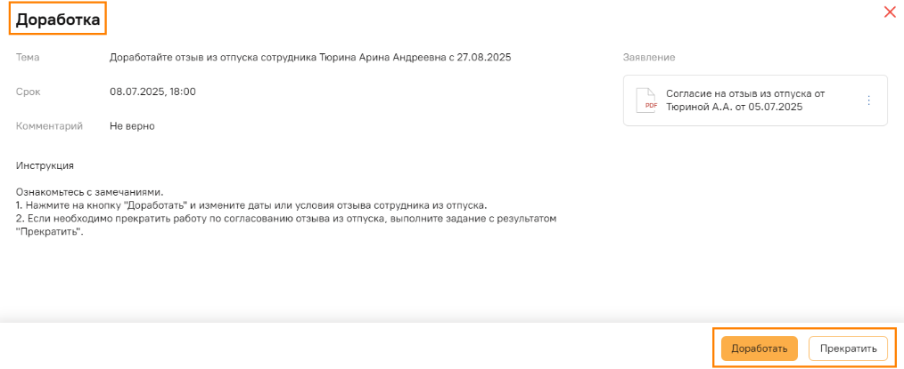
Рисунок 84. Доработка параметров
- При нажатии на кнопку Доработать, отредактируйте необходимые поля в карточке Доработка отзыва отпуска, затем выберите кнопку Отправить. Задача переходит на этап Согласование заявления (см. Рисунок 85).
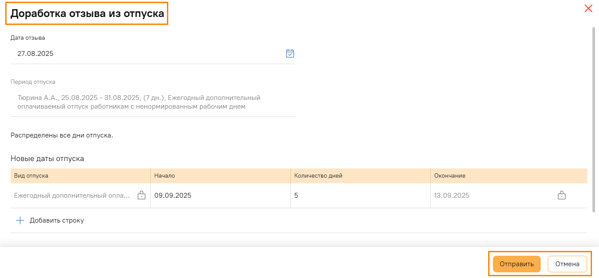
Рисунок 85. Доработка отзыва из отпуска

- В открывшейся карточке заявки укажите необходимые данные (см. Рисунок 86).
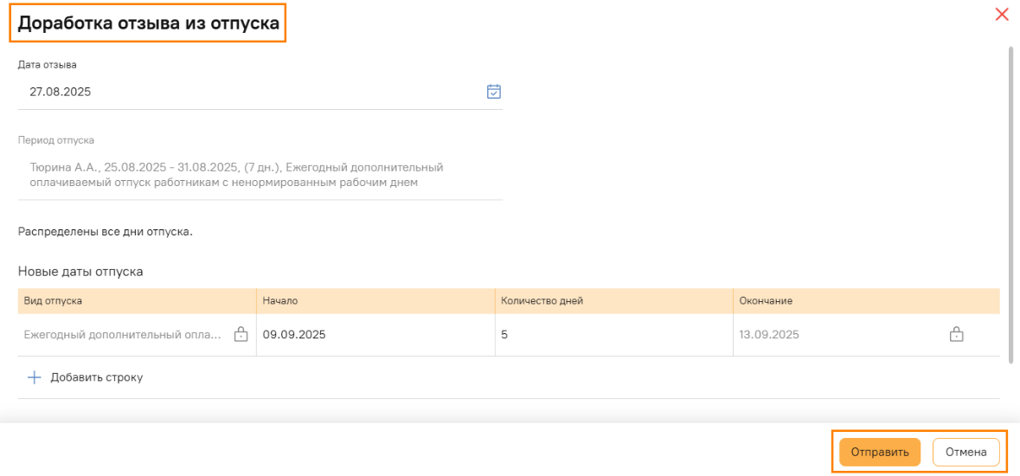
Рисунок 86. Заполнение параметров
- Нажмите кнопку Отправить (см. Рисунок 87).
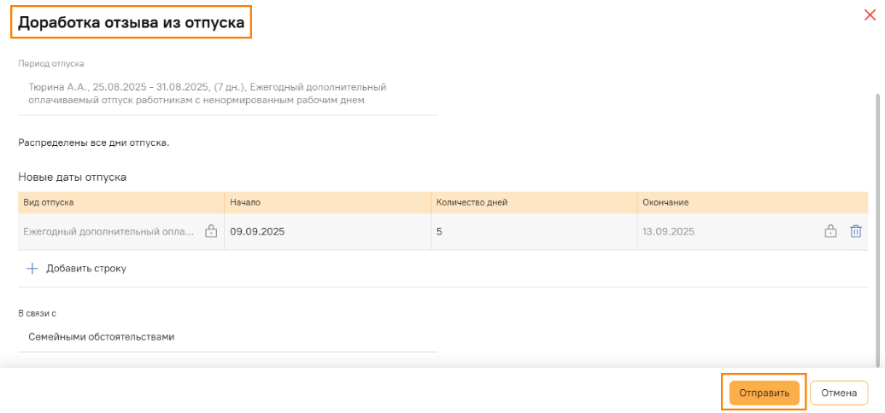
Рисунок 87. Отправить на доработку
- После нажатия кнопки Отправить, окно закроется, затем внизу экранной формы появится зелёное окно Отпуск доработан (см. Рисунок 88).

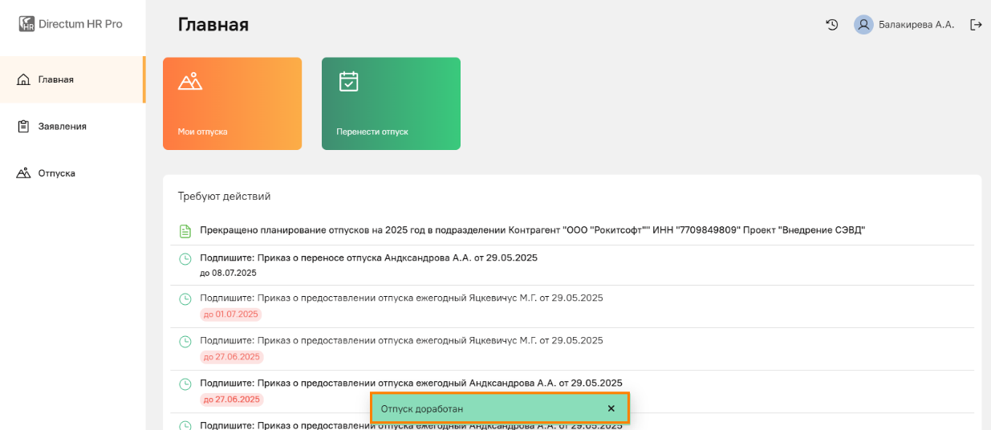
Рисунок 88. Окно подтверждения

Проведение работ в SAP
Работа с функционалом «Проведение работ в SAP» описана в разделе (см. 3.2. Проведение работ в SAP)

Оформление приказа
Работа с оформлением приказа описана в разделе (см. 3.3).

